PENGEMBANGAN BAHAN AJAR BERMUATAN BUDAYA BATAK BERBASIS PROBLEM BASED LEARNING
UNTUK MENINGKATKAN MINAT BELAJAR
SISWA PADA MATERI PECAHAN KELAS
IV SDN 067257 KEC. MEDAN AMPLAS

Disusun Oleh :
TALITHA NABILA
NPM. 211434026



PROGRAM STUDI PENDIDIKAN GURU SEKOLAH DASAR FAKULTAS KEGURUAN DAN ILMU PENDIDIKAN UNIVERSITAS MUSLIM NUSANTARA AL-WASHLIYAH
MEDAN
2025
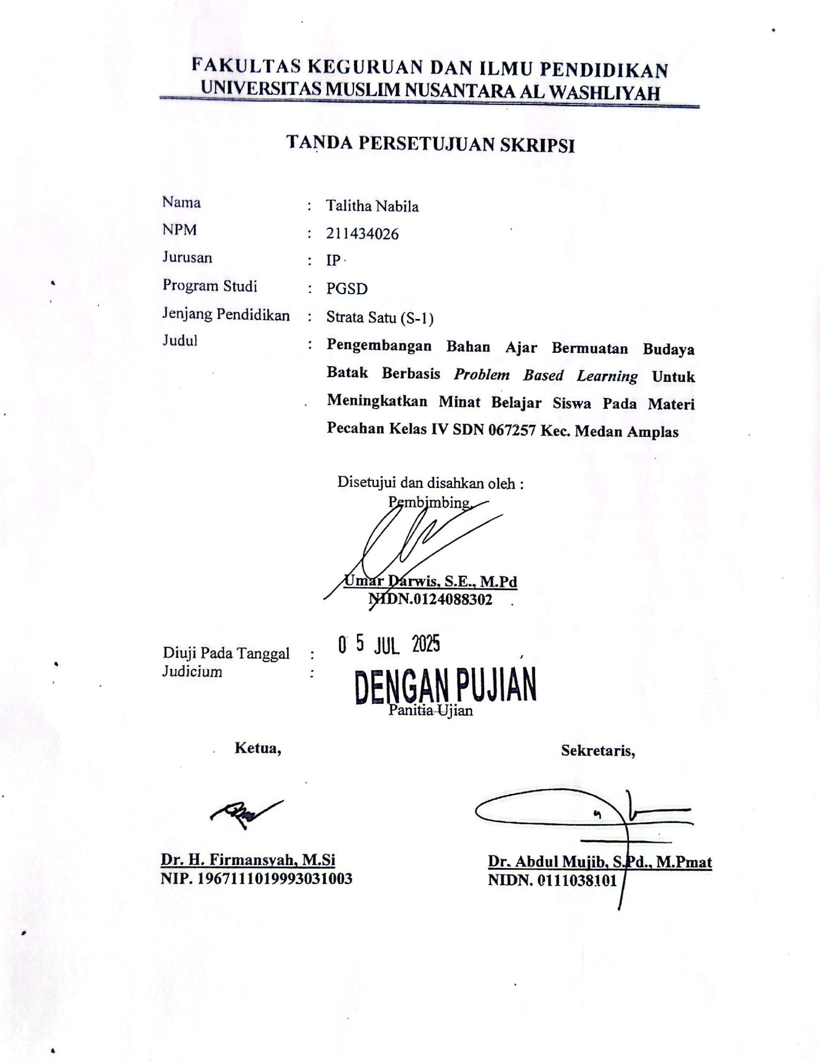
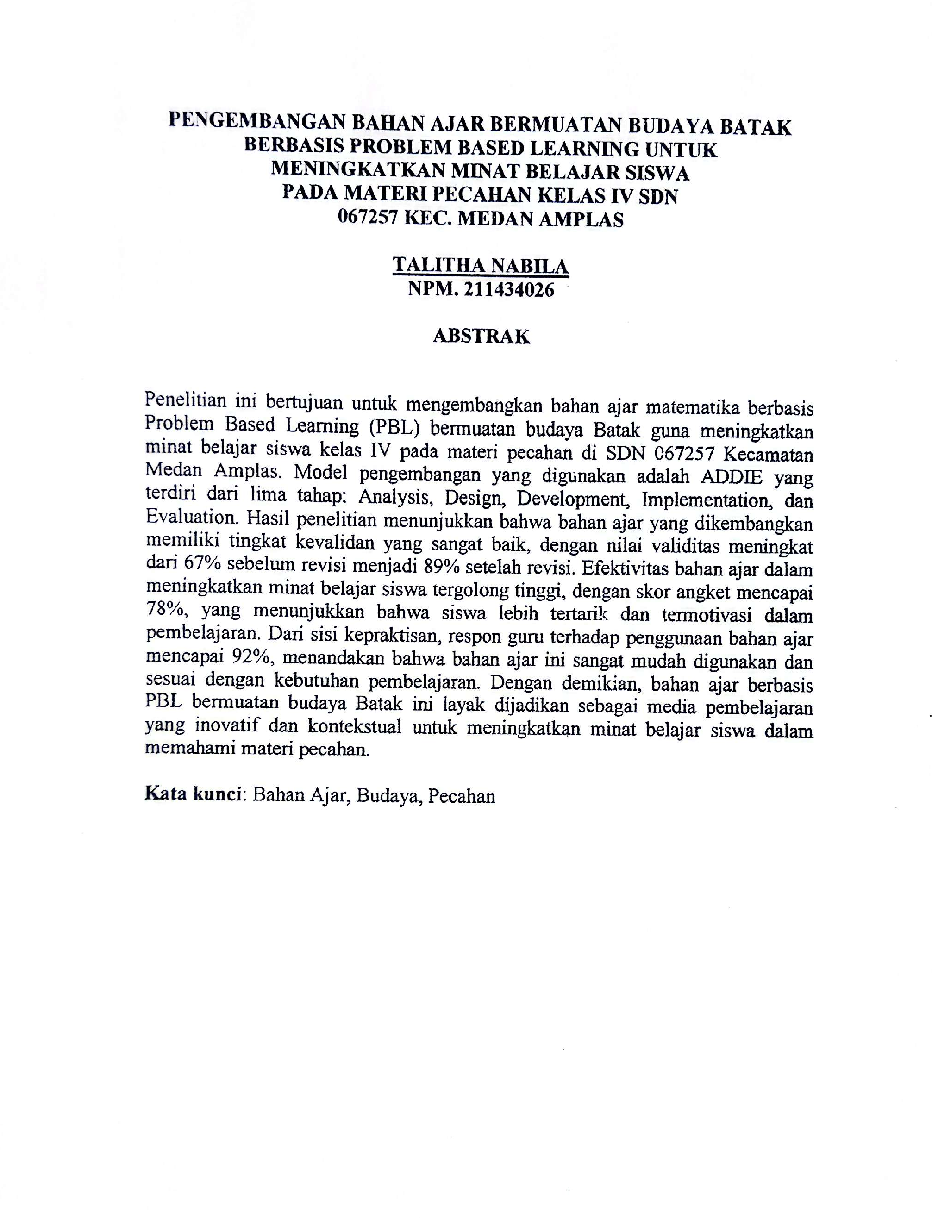
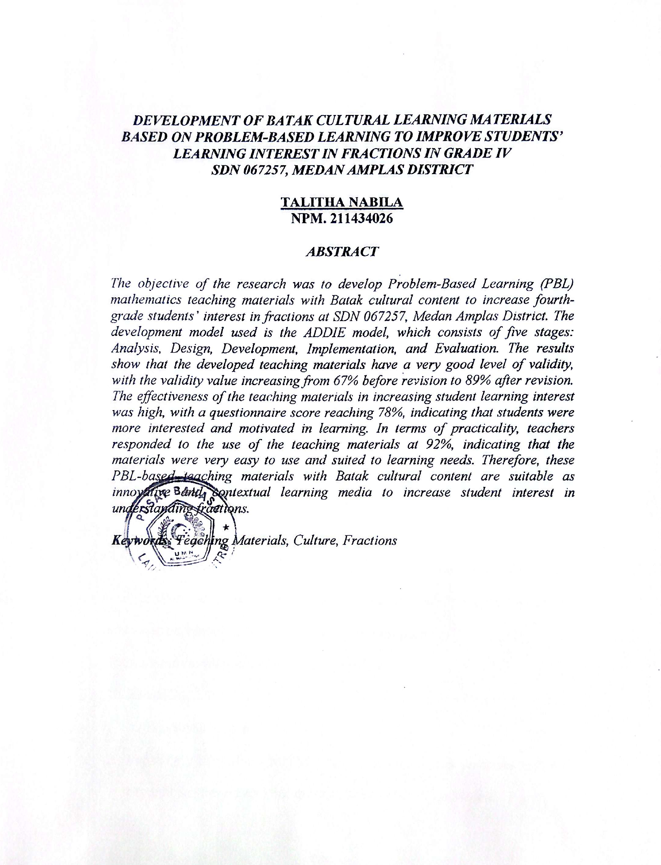

KATA PENGANTAR
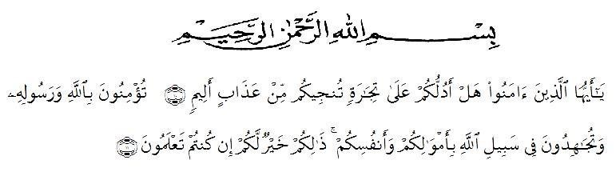

Artinya : “Hai orang-orang yang beriman, sukakah kamu aku tunjukan suatu perniagaan yang dapat menyelamatkanmu dari azab yang pedih?” “(yaitu) kamu beriman kepada Allah dan Rasull Nya dan berjihad di jalan Allah dengan harta dan jiwamu,. Sesungguhnya itulah yang lebih baik bagimu, jika kamu mengetahuinya.” (Qs. As-shaff 10-11)
Bismillahirrahmanirrahim, segala puji bagi Allah SWT yang telah memberikan kesehatan serta ilmu pengetahuan kepada penulis, dan tak lupa pula shalawat beserta salam selalu dipanjatkan kepada Nabi Muhammad SAW, Sehingga pada kesempatan ini penulis dapat menyelesaikan Skripsi yang berjudul “Pengembangan Media Interaktif Berbantuan Canva Dengan Model PBL Untuk Meningkatkan Minat Belajar Siswa Pada Materi Rantai Makanan Di Kelas V SD” sebagai syarat dalam meraih gelar Sarjana Pendidikan pada program Studi
Pendidikan Guru Sekolah Dasar, Fakultas Keguruan dan Ilmu Pendidikan, Universitas Muslim Nusantara Al-washliyah.
Dalam penyusunannya penulis mendapat banyak bimbingan, dari tahap awal sampai akhir penulisan Skripsi ini, penulis telah banyak menerima bimbingan baik moril maupun materil dari beberapa pihak.
Ucapan terima kasih juga penulis berikan kepada :
- Bapak Dr. H. Firmansyah, M.Si selaku Rektor Universitas Muslim Nusantara Al-Washliyah Medan.
- Bapak Dr. Abdul Mujib. M. PMat. selaku Dekan Fakultas Keguruan dan Ilmu Pendidikan Universitas Muslim Nusantara Al-Washliyah Medan.
- Bapak Sujarwo, S. Pd., M. Pd. selaku Ketua Program Studi Pendidikan Guru Sekolah Dasar.
- Bapak Umar Darwis, S.E., M.Pd. selaku Dosen Pembimbing yang telah mensupport penulis, membimbing, memotivasi serta memberikan saran kepada penulis dalam penyelesaian Skripsi ini.
- Yang teristimewa saya ucapkan terimakasih kepada kedua orang tua saya, Ayahanda yang tidak menyaksikan secara langsung Alm. H. Abdul Rachman Lubis dan Ibunda Dra. Hj. Khairani Lubis yang telah memberikan dukungan, semangat dan doa setiap harinya.
- Terimakasih kepada abang kandung saya M.Ulul Azmi Lubis dan kakak kandung saya Khoiriah Lubis yang telah mendukung saya selama ini.
- Terimakasih Kepada ibuk Sampe Delima Lubis, M.Abduh Hidayat Lubis, Siti Aisyah Lubis yang telah membantu saya selama berkuliah.
- Dan untuk seluruh teman – teman di kelas 8A PGSD terimakasih telah menjadi teman dan saudara yang selalu mensupport satu sama lainya.
Penulis juga ingin berterimakasih kepada seluruh dosen PGSD yang telah memberikan saran dan masukan kepada penulis. Penulis menyadari bahwa Skripsi ini masih jauh dari kata sempurna sehingga penulis masih membutuhkan kritikan dan saran dari para pembaca terutamanya mahasiswa PGSD.
Medan, 14 Februari 2025
Penulis

Talitha Nabila
NPM. 211434026

DAFTAR ISI
KATA PENGANTAR i
DAFTAR ISI iii
BAB I PENDAHULUAN 1
1.1 Latar Belakang 1
1.2 Identifikasi Masalah 5
1.3 Batasan Masalah 5
1.4 Rumusan Masalah 5
1.5 Tujuan Penelitian 6
1.6 Manfaat Penelitian 6
1.7 Anggapan Dasar 7
BAB II TINJAUAN PUSTAKA 9
2.1 Kerangka Teoritis 9
2.1.1 Teori Belajar 9
2.1.2 Teori Perkembangan peserta didik 10
2.2 Pengertian Bahan Ajar 11
2.2.1. Jenis Jenis Bahan 15
2.2.2. Manfaat Bahan Ajar 19
2.2.3 Tujuan Bahan Ajar 20
2.3 Model Pembelajaran Problem Based Learning 20
2.3.1. Pengertian Problem Based Learning 20
2.3.2. Karakteristik Problem Based Learning 21
2.3.3. Langkah - Langkah Model Problem Based Learning 22
2.3.4. Kelebihan Dan Kekurangan Model Problem Based Learning 23
2.4 Minat Belajar 24
2.5 Unsur Kebudayaan Batak 27
2.6 Materi Pecahan 28
2.7 Penelitian Relevan 31
2.8 Kerangka Berpikir 32
BAB III METODE PENELITIAN 33
3.1 Desain Penelitian 33
3.2 Subjek,Objek dan Waktu Penelitian 33
3.3 Prosedur Penelitian 34
3.4 Instrumen dan Teknik Pengumpulan Data 36
3.5 Teknik Analisis Data 40
BAB IV HASIL PENELITIAN DAN PEMBAHASAN 43
4.1 Deskripsi Lokasi Penelitian 43
4.2 Hasil Penelitian 44
4.2.1 Tahap Analisis 44
4.2.2 Tahap Design 48
4.2.3 Tahap Pengembangan 51
4.2.4 Tahap Implementasi 55
4.2.5 Tahap Evaluasi 64
4.3 Pembahasan Penelitian 67
BAB V PENUTUP 69
5.2 Kesimpulan 69
5.2 Saran 69
DAFTAR PUSTAKA 71
DAFTAR TABEL

Tabel. 2.1 Penelitian Relevan 31
Tabel 3.1 Kisi-Kisi Instrumen Ahli Materi 37
Tabel 3.2 Kisi Kisi Instrumen Ahli Bahan Ajar 37
Tabel 3.3 Kisi-Kisi Penilaian Minat Belajar 38
Tabel 3.4 Kisi-Kisi Kepraktisan Respons Guru 38
Tabel 3.5 Kisi-Kisi Validasi Respons Siswa 39
Tabel 3.6 Kriteria kevalidan 41
Tabel 3.7 Kriteria kepraktisan 42
Tabel 3.8 Kriteria Keefektifan 42
Tabel 4.1 Sebelum dan Sesudah Revisi Bahan Ajar 52
Tabel 4.2 Angket Minat belajar Sebelum Menggunakan Bahan Ajar 57
Tabel 4.3 Angket Minat belajar Sesudah Menggunakan Bahan Ajar 59
Tabel 4.4 Uji t Sample Independent Test 61

DAFTAR GAMBAR

Gambar 2.1 Kerangka Berpikir 33

DAFTAR LAMPIRAN

Lampiran 1 Hasil Validasi Angket Instrumen Validasi Materi 76
Lampiran 2 Hasil Validasi Angket Instrumen Validasi Bahan Ajar 77
Lampiran 3 Hasil Validasi Angket Instrumen Minat 78
Lampiran 4 Validasi Materi Sebelum Revisi 79
Lampiran 5 Validasi Materi Setelah Revisi 81
Lampiran 6 Validasi Bahan Ajar Sebelum Revisi 83
Lampiran 7 Validasi Bahan Ajar Setelah Revisi 85
Lampiran 8 Respons Guru 87
Lampiran 9 Respons Siswa Sebelum Menggunakan Bahan Ajar 89
Lampiran 10 Respons Siswa Sesudah Menggunakan Bahan Ajar 90
Lampiran 11 Angket Minat belajar Sebelum Menggunakan Bahan Ajar 91
Lampiran 12 Angket Minat belajar Setelah Menggunakan Bahan Ajar 92
Lampiran 13 Observasi 93
Lampiran 14 Wawancara 95
Lampiran 15 Dokumentasi 96

BAB I
PENDAHUUAN
  - Latar Belakang
Pendidikan adalah proses pembelajaran yang terencana dan sadar untuk mengembangkan potensi peserta didik. Tujuannya adalah agar peserta didik menjadi manusia yang beriman, berakhlak mulia, sehat, berilmu, cakap, kreatif, dan mandiri Undang-Undang Nomor 20 Tahun 2003. Berdasarkan Permendikbud No. 87 tahun 2013 perangkat pembelajaran yang lengkap mencakup rencana pelaksanaan pembelajaran (RPP), bahan ajar, media pembelajaran, evaluasi, dan lembar kerja peserta didik (LKPD). Oleh karena itu salah satu yang diperlukan dalam proses pembelajaran yaitu bahan ajar. Berdasarkan hal tersebut guru diharapkan untuk mengembangkan bahan ajar sebagai salah satu sumber belajar Departemen Pendidikan Nasional (2008). ketercapaian tersebut. Masih banyak di sekolah menitik beratkan pada guru. Dwi (2023) Pembelajaran adalah suatu proses interaksi antara siswa dengan guru dan sumber belajar pada suatu lingkungan belajar, dengan berlangsungnya proses pembelajaran bagi siswa tidak selalu harus diberi ataupun dilatih, mereka dapat mencari, menemukan, memecahkan masalah yang ada. Pelaksanaan pembelajaran merupakan salah satu faktor utama dalam mencapai tujuan pembelajaran, banyak faktor yang mempengaruhi
Saepudin (2015) Salah satu masalah penting yang sering dihadapi oleh guru dalam kegiatan pembelajaran adalah memilih atau menentukan bahan ajar atau materi pembelajaran yang tepat dalam rangka membantu siswa mencapai kompetensi. Hal ini disebabkan oleh kenyataan bahwa dalam
kurikulum atau silabus, materi bahan ajar hanya dituliskan secara garis besar dalam bentuk materi pokok. Menjadi tugas guru untuk menjabarkan materi pokok tersebut sehingga menjadi bahan ajar yang lengkap akibatnya siswa menjadi tidak mandiri . Selain itu, bagaimana cara memanfaatkan bahan ajar juga merupakan masalah. Pemanfaatan yang dimaksud adalah bagaimana cara mengajarkannya ditinjau dari pihak guru dan cara mempelajarinya ditinjau dari pihak siswa keterbatasan.
Menurut Vioreza dkk (2022) Siswa perlu peran pendidikan untuk memberikan edukasi melalui berbagai cara, salah satunya dengan menyediakan bahan ajar berbasis kearifan lokal. Diyakini bahwa suatu pembelajaran dengan memakai tema kearifan lokal akan menjadikan pembelajaran lebih bermakna bagi siswa. Menurut Imaduddin (2024) Kearifan lokal sangat penting untuk meningkatkan semangat belajar karena memungkinkan siswa menghubungkan pengetahuan dengan lingkungannya sehingga siswa dapat memaknai pembelajaran.Dengan mengenalkan rumah adat dan menghubungkannya dengan pembelajaran matematika dapat menambah wawasan baru dan memahami kekayaan budaya.
Menurut Helma dkk (2017) dalam pembelajaran matematika di sekolah, guru harus mengaitkan pelajaran matematika dengan mata pelajaran lainnya, teknologi, dan kehidupan sehari-hari. Namun kenyataan di lapangan menunjukkan bahwa pembelajaran matematika selama ini merupakan pelajaran yang berdiri sendiri artinya terpisah dari pengetahuan lainnya. Kenyataan lain yang ditemukan adalah soal-soal yang disajikan pada kebanyakan buku tidak mengaitkan matematika dengan konteks kehidupan peserta didik sehari-hari sehingga pembelajaran matematika menjadi jauh dari kehidupan peserta didik. Akibatnya pembelajaran matematika dirasakan kurang bermakna bagi peserta didik. Pembelajaran yang kurang bermakna bagi peserta didik diduga sebagai penyebab rendahnya minat dan prestasi belajar matematika siswa Salah-satu alternatif solusi untuk memecahkan permasalahan yang telah diungkapkan adalah mengembangkan bahan ajar matematika berkaitan manggabungkan pengetahuan dan lingkungan.
Dari penelitian Fadilah (2024) pada saat melakukan observasi di SDN 3 Montong Baan Selatan Kecamatan Sikur Kabupaten Lombok Timur, bahwa pembelajaran masih berpusat pada penjelasan guru yang menggunakan metode ceramah yakni dengan menuturkan secara lisan, setelah itu siswa diminta menyelesaikan soal latihan, sehingga selama di lapangan peneliti mengamati fenomena dimana dalam pembelajaran banyak siswa menjadi jenuh, cenderung malas berpikir dan kurangnya interaksi yang terjadi antara guru dan murid.
Achru (2024) menyatakan bahwa minat adalah sesuatu yang sangat penting bagi seseorang untuk melakukan suatu aktivitas. Dengan minat orang akan berusaha mencapai tujuannya. Oleh karena itu minat dikatakan sebagai salah satu aspek psikis manusia yang dapat mendorong untuk mencapai tujuan. Bila dihubungkan dengan proses belajar, maka minat dapat diartikan sebagai keseluruhan daya penggerak untuk melakukan kegiatan belajar.
Peneliti menawarkan solusi terhadap masalah tersebut dengan cara mengembangkan bahan ajar berbasis Problem Based Learning. Diharapkan dengan pengembangan bahan ajar berbasis Problem Based Learning ini akan menciptakan suasana belajar yang lebih menyenangkan sehingga dapa meningkatkan minat siswa dalam belajar, meningkatkan kemampuan siswa memahami materi, dan membantu mendorong kemampuan otak siswa untuk mengajak siswa berpikir kritis.
Faisal (2014) Problem Based Learning merupakan suatu model pembelajaran yang menggunakan masalah nyata sebagai suatu konteks bagi peserta didik untuk belajar tentang cara berpikir kritis dan keterampilan pemecahan masalah, serta untuk memperoleh pengetahuan dan konsep yang mendasar dari materi pelajaran.
Pendapat lain dikemukakan oleh Fathurrohman (2015) “Problem Based Learning (PBL) adalah suatu model pembelajaran yang melibatkan peserta didik untuk memecahkan suatu masalah melalui tahap-tahap metode ilmiah sehingga peserta didik dapat mempelajari pengetahuan yang berhubungan dengan masalah tersebut dan sekaligus memiliki keterampilan untuk memecahkan masalah”. Ada beberapa langkah dalam model pembelajara Problem Based Learning yaitu : (1) mengorientasikan peserta didik pada masalah, (2) mengorganisasikan peserta didik agar belajar, (3) membimbimng peserta didik dalam penyelidikan individual atau kelompok pelaksanann investigasi, (4) mengembangkan dan menyajikan hasil kerja, (5) menganalisis dan mengevaluasi hasil pemecahan masalah.
Penelitian sebelumnya Purba & Hidayat (2023) pengembangan bahan ajar berbasis Problem Based Learning pada materi KPK dan FPB di kelas V Sd mengatakan bahwa bahan ajar berbasis Problem Based Learning dengan materi KPK dan FPB 88,37% sudah sangat layak digunakan.
Penelitian yang saya kembangkan membuat bahan ajar buku dan gambar yang bermuatan budaya didalamnya, pada materi pecahan yang terdapat pada bahan ajar tersebut di selipkan budaya batak sebagai contoh dari kehidupan sehari-hari. Budaya Batak yang terdapat dalam bahan ajar tersebut diharapkan siswa lebih mengenali lingkungan di sekitarnya serta menambah wawasan pengetahuan tentang mengenal budaya.

Identifikasi Masalah

Berdasarkan latar belakang masalah yang telah ditemukan diatas,maka permasalahan yang diidentifikasi dalam penelitian ini,yaitu:
- Keterbatasan bahan ajar dengan kearifan lokal yang menarik penggunaan bahan ajar yang tidak bervariasi menghambat kemampuan siswa dalam belajar secara mandiri, serta mengurangi interaksi antara siswa dan guru.
- Minimnya minat siswa dalam proses pembelajaran
- Pembelajaran masih berpusat pada penjelasan guru yang menggunakan metode ceramah.
  - Batasan Masalah
Berdasaran latar belakang dan identifikasi masalah yang telah diuraikan,maka peneliti melakukan pembatasan masalah yang bertujuan agar peneliti lebih terarah.Adapun batasan masalah dalam penelitian ini yaitu : Pada penelitian ini hanya membatasi masalah mengenai pengembangan bahan ajar berbentuk buku berbasis bermuatan kebudayaan batak berbasis Problem Based Learning yang hanya berfokus pada rumah adat untuk meningkatkan minat siswa pada materi pecahan biasa di kelas IV SD.
  - Rumusan Masalah

Berdasarkan latar belakang,identifikasi masaah dan batasan masalah di atas,maka rumusan masalah dalam penelitian ini adalah :
    - Bagaimana kevalidan bahan ajar berbasis Problem Based Learning pada materi pecahan di kelas IV SD?
    - Bagaimana kepraktisan penggunaan bahan ajar berbasis Problem Based Learning pada materi pecahan di kelas IV SD?
    - Apakah bahan ajar berbasis Problem Based Learning cukup efektif untuk meningkatkan minat belajar siswa?
  - Tujuan Penelitian
    - Untuk mengetahui bagaimana kevalidan bahan ajar berbasis Problem Based Learning pada materi pecahan di kelas IV SD
    - Untuk mengetahui bagaimana kepraktisan penggunaan bahan ajar berbasis Problem Based Learning pada materi pecahan di kelas IV SD
    - Untuk mengetahui apakah bahan ajar berbasis Problem Based Learning cukup efektif untuk meningkatkan minat belajar siswa
  - Manfaat Penelitian
  - Bagi peserta didik,diharapkan dapat menambah semangat peserta didik,dapak menambah penguasaan konsep pembelajaran matematika dalam proses belajar mengajar,sehingga dapat mempengaruhi hasil belajar peserta didik.
  - Untuk dijadikan sebagai acuan guru dalam mengembangkan bahan ajar berbasis Problem Based Learning dan sebagai refrensi penelitian lebih lanjut.
  - Untuk dijadikan bahan acuan kepada kepala sekolah sebagai bahan masukan guru dalam meningkatkan pembelajaran pada siswa melalui pengembangan bahan ajar berbasis Problem Based Learning.
  - Bagi peneliti,berguna untuk mengaplikasikan ilmu yang didapatkan dari perguruan tinggi ke dunia pendidikan.Penelitian ini memperoleh pengalaman dalam pengembangan bahan ajar berbasis Problem Based Learning sehingga dapat melibatkan peserta didik dalam proses pembelajaran yang aktif.
  - Anggapan Dasar
      - Minat
Matondang (2018) Minat sangat besar pengaruhnya terhadap belajar karena bila siswa yang berminat terhadap sesuatu pelajaran akan mempelajarinya dengan sungguh-sungguh karena ada daya tarik baginya. Minat belajar anak adalah suatu perhatian kesukaan (kecenderungan) untuk memperoleh prestasi belajar. Lestari & Anshor (2024) Minat tidak hanya berasal dari satu sumber saja,melainkan anak-anak bisa mendapatkan minat dari sumber lainnya. Contohnya adalah, kebiasaan yang dilakukan dan Pendidikan yang didapatkan.
Rizki (2021) Faktor-faktor yang mempengaruhi minat belajar sisawa ada dua yaitu faktor internal dan faktor eksternal. Yang mana faktor internal terdiri atas perhatian dalam belajar, keingintahuan, kebutuhan, motivasi. Sedangkan faktor eksternal terdiri atas aspek keluarga, aspek sekolah dan aspek masyarakat.
- Bahan Ajar
Sukmawarti & Husna (2022) bahan ajar adalah segala bentuk bahan untuk membantu guru serta peserta didik dalam mencapai tujuan pembelajaran dan menambah wawasannya. Bahan ajar adalah segala bentuk konten yang dapat digunakan untuk belajar baik secara tertulis maupun tidak tertulis sehingga menciptakan suasana belajar yang kondusif.
Puspita dkk (2020) Penggunaan bahan ajar merupakan salah satu faktor penentu keberhasilan sebuah proses pembelajaran. Bahan ajar yang memenuhi kriteria baik akan melahirkan sebuah proses pembelajaran yang efektif. Namun sebaliknya apabila bahan ajar yang digunakan kurang sesuai dengan kriteria dan tuntutan kompetensi dasar, maka yang akan di timbulkan adalah berbagai permasalahan dalam pembelajaran.
Dapat disimpulkan bahwa salah satu faktor yang mempengaruhi minat belajar siswa yaitu dengan bahan ajar penggunaan bahan ajar yang tepat dan sesuai dengan kebutuhan serta karakteristik siswa juga menjadi faktor penentu keberhasilan proses pembelajaran. Bahan ajar yang dirancang dengan baik dapat meningkatkan efektivitas pembelajaran, sementara bahan ajar yang kurang sesuai dapat menimbulkan berbagai permasalahan dalam pembelajaran.

BAB II
TINJAUAN PUSTAKA
  - Kerangka Teoritis

Teori Belajar
Teori konstruktivisme menurut Jean Piaget dan Lev Vygotsky adalah teori pembelajaran yang menyatakan bahwa pengetahuan dibangun melalui proses konstruksi, refleksi, dan tindakan. Sunanik (2014) Teori ini menekankan bahwa pengetahuan tidak bisa dipindahkan begitu saja dari guru ke siswa, melainkan siswa harus membangun pengetahuan mereka sendiri.Salah satu teori belajar yang paling cocok untuk penelitian ini adalah teori konstruktivisme.
Harefa dkk (2024) Teori belajar konstruktivisme merupakan suatu pendekatan dalam bidang pendidikan yang menekankan pada peran aktif peserta didik dalam membangun pengetahuan dan pemahaman mereka sendiri. Konstruktivisme menolak pandangan tradisional bahwa pengetahuan dapat disampaikan secara langsung dari guru kepada siswa, dan lebih mengutamakan proses konstruksi pengetahuan oleh peserta didik melalui pengalaman belajar yang bermakna.
Hal ini dijelaskan oleh (Sunanik, 2014) bahwa konstruktivisme memahami hakekat belajar sebagai kegiatan manusia membangun pengetahuan dimana peserta didik harus terlibat aktif dan guru berperan sebagai fasilitator. Hal ini berkaitan dengan salah satu model pembelajaran yaitu Problem Based Learning (PBL). Menurut Saputri (2020) Problem Based Learning dapat mengembangkan kemampuan berpikir kritis peserta didik dalam menemukan serta memecahkan masalah yang berkaitan dengan kehidupan sehari-hari.

    - Teori Perkembangan Peserta Didik

Teori Perkembangan Kognitif

Terdapat dalam buku Sit M (2012) Teori ini digagas Jean Piaget (1896-1980) yang menyatakan bahwa tahapan berpikir manusia sejalan dengan tahapan umur seseorang. Piaget mencatat bahwa seorang anak berperan aktif dalam memperoleh pengetahuan tentang dunia. Tahap berpikir manusia menurut Piaget bersifat biologis. Melalui penelitiannya Piaget menemukan bahwa anak-anak melewati tahap-tahap perkembangan kognitif dengan urutan yang tidak pernah berubah dengan keteraturan yang sama.

Tahap-Tahap Perkembangan Pesrta Didik :

Masa Bayi (usia dari nol sampai dua tahun) Bayi mengalami dunia langsung lewat indranya. Mereka tidak mengetahui ide atau pemikiran apapun, mereka hanya merasakan panas, dingin, enak atau sakit. Mereka menggunakan gramatika sendiri ketika berkomunikasi dengan orang dewasa. Mereka memperbaiki pengertian mereka sendiri meskipun orang lain tidak memperbaikinya.

Masa Kanak-kanak Awal (usia dua sampai duabelas tahun) Masa ini dimulai ketika anak mulai memiliki independensi baru. Mereka sudah bisa berjalan, berbicara, makan sendiri, dan berlari ke sana kemari. Anak masih melekat pada hal-hal yang konkrit. Mereka belum mampu memahami hal-hal yang bersifat abstrak. Pemikiran mereka masih terbatas pada hal-hal yang bersifat pra operasional dan operasional konkrit

Masa Kanak-kanak Akhir (usia duabelas sampai limabelas tahun) Masa ini transisi masa anak ke masa dewasa. Anak berada pada tahap prasosial, di mana anak hanya memperhatikan apa yang berguna bagi dirinya sedikit saja dari mereka yang memiliki kepedulian terhadap menjaga hubungan dengan orang lain.

Masa Dewasa (usia limabelas sampai akhir hidup) Pada masa ini anak mulai merasa malu berhadapan dengan lawan jenis karena kesadarannya terhadap perasaan seksual yang mulai meningkat. Mereka lebih membutuhkan orang lain. Kognitif mereka juga berkembang. Mereka mulai memahami konsep-konsep yang abstak.
  - Pengertian Bahan Ajar
Bahan ajar pada dasarnya adalah sesuatu yang memuat informasi dan pengetahuan yang dapat dipelajari oleh penggunanya. Landong dkk (2023) mengembangkan bahan ajar sangat diperlukan oleh seorang pengajar agar siswa memiliki hasil belajar yang positif sesuai dengan kurikulum yang ada. Menurut Remillard dan Heck (2014) bahan ajar dapat diartikan sebagai bahan ajar dapat berupa benda atau orang yang dapat digunakan untuk memfasilitasi berlangsungnya proses belajar. Penggunaan bahan ajar, seperti buku teks, tugas belajar, dan bahan pendukung lainnya akan dapat memudahkan, memotivasi, memperbaiki, dan meningkatkan aktivitas belajar dan pembelajaran.
Menurut (Smaldino, dkk., 2017 dikutip dalam modul Dr. R. Benny A. Pribadi ) dalam aktivitas pembelajaran, bahan ajar berperan sebagai medium yang menjadi perantara proses penyampaian pengetahuan dan keterampilan dari narasumber kepada orang yang belajar atau learner. Sebagimana dikemukakan oleh Kosasih (2021). Bahan ajar adalah sesuatu yang digunakan oleh guru atau peserta didik untuk memudahkan proses pembelajaran bentuknya bisa berupa buku bacaan, buku kerja (LKS), maupun tayangan mungkin juga berupa surat kabar, bahan digital, perbincangan langsung dengan mendatangkan penutur asli instruksi instruksi yang diberikan oleh guru, tugas tertulis, kartu atau juga bahan diskusi antar peserta didik. Juwita (2021) Guru memiliki keleluasaan untuk memilih berbagai perangkat ajar sehingga pembelajaran dapat disesuaikan dengan kebutuhan belajar dan minat peserta didik
Kesimpulan dari pendapat-pendapat mengenai bahan ajar adalah bahwa bahan ajar merupakan segala sesuatu yang mengandung informasi dan pengetahuan yang dapat digunakan untuk mendukung proses pembelajaran. Bahan ajar dapat berupa berbagai bentuk, seperti buku teks, tugas belajar, bahan digital, dan interaksi langsung, yang berfungsi sebagai media untuk menyampaikan pengetahuan dan keterampilan dari pengajar kepada peserta didik. Penggunaan bahan ajar yang tepat dapat memudahkan, memotivasi, dan meningkatkan efektivitas aktivitas belajar. Dengan demikian, bahan ajar memiliki peran penting dalam menciptakan lingkungan pembelajaran yang efektif dan interaktif. Menurut Amanda & Darwis (2023) Agar tujuan pembelajaran tercapai secara optimal dan minat siswa dalam belajar meningkat guru harus cermat dalam memilih bahan ajar dan media pembelajaran yang menarik.
Wicaksono (2017) bahan ajar yang baik mempunyai kriteria: 1) Sesuai dengan tujuan pembelajaran maksudnya, bahan ajar yang dipilih/digunakan sebaiknya mendukung kegiatan pembelajaran yang diselenggarakan, 2) Berguna dan sesuai dengan perkembangan anak, maksudnya bahwa bahan ajar dapat memotivasi belajar peserta didik dan senang dalam mengikuti kegiatan belajar, 3) Mudah dipahami maksudnya baik materi maupun penggunaan bahasanya mudah diikuti oleh peserta didik, dan 4) Tersusun secara sistematis artinya, bahan ajar disajikan dengan sistematika yang urut.
Menurut Nieveen (1999) kualitas produk dalam pendidikan, dapat dilihat dari tiga aspek, yaitu kevalidan, kepraktisan, dan keefektifan. Berikut penjelasan dari ketiga aspek tersebut:
    - Kevalidan
Aspek kevalidan merupakan suatu kriteria kualitas perangkat pembelajaran dilihat dari materi yang terdapat di dalam perangkat pembelajaran. Perangkat pembelajaran termasuk dalam kategori valid jika materi yang terdapat dalam perangkat pembelajaran sesuai dengan pengetahuan state-of-the-art dan semua komponen dalam perangkat pembelajaran terhubung secara konsisten
    - Kepraktisan
Aspek kepraktisan merupakan kriteria kualitas perangkat pembelajaran ditinjau dari tingkat kemudahan guru dan siswa dalam menggunakan perangkat pembelajaran yang dikembangkan Nieveen (1999). Oleh karena itu, dalam mengembangkan perangkat pembelajaran sebaiknya dapat disesuaikan dengan harapan dan kebutuhan di lapangan.
    - Keefektifan
Hamzah B. Uno (2008) menyatakan bahwa keefektifan proses pembelajaran diukur dengan tingkat pencapaian siswa pada tujuan pembelajaran yang telah ditetapkan. Perangkat pembelajaran dikatakan efektif jika tujuan pembelajaran dapat dicapai sesuai dengan suatu kriteria tertentu.

Aspek-aspek yang perlu diperhatikan dalam bahan ajar menurut Kulla (2023) yaitu :
    - Aspek Penyajian Materi
Penyajian materi menarik sehingga menyenangkan bagi pembacanya dan dapat menumbuhkan rasa keingintahuan yang mendalam, materi buku disajikan secara menarik, mengandung wawasan kontekstual, dalam arti relevan dengan kehidupan keseharian.
- Aspek Kegrafikan
Ukuran buku sesuai dengan tingkat perkembangan usia dan materi/konten buku,tampilan tata letak unsur kulit buku sesuai/harmonis dan memilik kesatuan,pemberian warna pada unsur tata letak harmonis dan dapat memperjelas buku.
- Aspek Kebahasaan
Penggunaan bahasa (ejaan, kata, kalimat, dan paragraf) tepat, lugas, jelas, serta sesuai dengan tingkat perkembangan usia, baik teks maupun gambar sesuai dengan tingkat perkembangan usia pembaca,bahasa yang digunakan komunikatif dan informatif sehingga pembaca mampu memahami pesan positif yang disampaikan.
Aspek respon guru terhadap bahan ajar menurut Arikunto (2014) :
      - Kesesuaian dengan Tujuan Pembelajaran
Bahan ajar yang digunakan oleh guru harus dapat mendukung tercapainya tujuan pembelajaran yang telah ditentukan. Artinya, bahan ajar harus sejalan dengan kompetensi yang ingin dicapai, baik itu kompetensi dasar maupun indikator yang ada dalam kurikulum.
  - Kejelasan dan Keterbacaan
Bahan ajar harus disusun dengan bahasa yang jelas dan mudah dipahami oleh siswa sesuai dengan tingkat kemampuan mereka. Struktur penyajian materi juga harus sistematis, sehingga siswa dapat mengikutinya dengan mudah.
- Keterlibatan Siswa
Bahan ajar seharusnya memfasilitasi keterlibatan aktif siswa dalam pembelajaran. Ini termasuk penggunaan berbagai media atau metode yang memungkinkan siswa untuk berinteraksi dengan materi ajar dan dengan sesama siswa.
- Keterkaitan dengan Konteks Kehidupan Nyata
Bahan ajar harus relevan dengan kehidupan nyata siswa, baik dari segi contoh yang diberikan maupun aplikasinya dalam kehidupan sehari-hari. Hal ini akan membantu siswa untuk lebih mudah memahami dan mengaplikasikan materi yang dipelajari.
- Variasi dalam Penyajian Materi
Bahan ajar perlu menyajikan materi dengan berbagai cara yang bervariasi agar tidak monoton, seperti melalui teks, gambar, video, atau percakapan yang mengundang diskusi, sehingga dapat memenuhi beragam gaya belajar siswa
    - Jenis-Jenis Bahan Ajar
Menurut mahardi dkk (2023) ada dua jenis bahan ajar yaitu bahan ajar cetak dan bahan ajar non cetak.Adapun beberapa bahan ajar yaitu :
  - Buku
Buku sebenarnya adalah sajian ilmu pengetahuan atau buah pemikiran seseorang. Dalam hal ini seorrang pendidik harus mampu memilih buku teks mana yang sesuai dengan peserta didik, baik dari segi bahasa, tampilan maupun muatan materi didalam buku tersebut. Buku merupakan bahan ajar klasik yang masih menjadi sumber penting dalam pembelajaran. untuk memberikan contoh praktis kepada siswa yang membuat pembelajaran lebih menarik. Hal ini dapat membantu siswa memahami konsep-konsep yang diajarkan dengan lebih baik. buku pegangan atau buku ajar adalah unsur penting dalam menentukan materi pembelajaran yang relevan. Buku ajar seringkali menjadi pedoman utama bagi guru dan siswa dalam proses belajara-mengajara. Dalam memilih buku ajar yang sesuai, perlu memperhatikan kualitas, kebaruan informasi, sesuai dengan kurikulum yang berlaku, dan kemampuan siswa. Buku ajar yang dapat membantu proses pembelajaran menjadi lebih efektif dan relevan.
  - Handout
Handout merupakan salah satu bahan ajar cetak yang masih digunakan sampai saat ini. sumbernya berdasarkan pada literature yang relevan dengan kompetensi yang inggi disampaikan pada peserta didik. Focus utama handout terletak pada mineatur bahan yang disampaikan oleh pendidik biasanya ini merupakan bagian dari sub tema dalam satu pertemuan. Oleh sebab itu jumlah halamnya tidak terlalu banyak.
  - Modul
Modul merupakan bahan ajar cetak yang dirancang untuk dapat dipelajari secara mandiri oleh peserta pembelajaran. Modul disebut juga bahan ajar mandiri karena didalamnya telah dilengkapi petunjuk untuk belajar sendiri. Dengan modul, peserta didik dapat melakukan keguatan belajar tanpa kehadiran guru secara langsung. Tujuannya untuk meningkatkan efisiensi dan efektivitas pembelajaran disekolah, baik waktu, dana, fasilitas, maupun tenaga guru mencapai tujuan secara optimal.
  - Lembar Kegiatan Siswa (LKS)
Lembar kerja siswa (student work sheet) berisi tugas untuk peserta didik, baik dalam bentuk petunjuk dan langkah-langkah untuk menyelesaikan tugas. Setiap tugas dalam lembar kerja harus terkait dengan kompetensi dasar yang akan dicapai. Tugas ini memerlukan buku atau referensi terkait. Tugas bisa bersifat teoritis seperti membaca dan membuat resume dari artikel, atau praktis seperti kerja laboratorium atau survei lapangan. Lembar kerja membantu guru dalam mengajar dan memungkinkan siswa untuk belajar secara mandiri. Guru harus memastikan bahwa lembar kerja memenuhi kriteria terkait kompetensi dasar peserta didik.
  - Brosur
Brosur adalah bahan informasi tertulis tentang suatu masalah yang biasanya disusun secara sistematis dan terdiri dari beberapa halaman yang dilipat tanpa dijilid. Ini bisa digunakan sebagai bahan ajar jika berhubungan dengan kompetensi dasar siswa brosur yang menarik dan informatif dapat meningkatkan minat siswa untuk menggunakannya.
- Wellchart
Wellchart adalah bahan ajar berbentuk gambar yang di gantung di dinding kelas yang membantu siswa memahami materi dan menarik perhatian mereka. Fungsinya adalah untuk melatih penguasaan kosa kata dan penyusunan kalimat atau meningkatkan pemahaman siswa sesuai dengan ilustrasi dan analogi. Karena siswa memiliki karakteristik belajar yang beragam dan guru harus memahaminya dan memilih bahan ajar sesuai dengan karakteristik siswa.
- Foto/gambar
Bahan ajar ini merupakan materi pembelajaran yang menggunakan gambar atau foto untuk membantu siswa memahami konsep atau informasi tertentu. Ini adalah bentuk visual yang dalam proses pembelajaran yang dapat mempermudah pemahaman dam mempertahankan pengertian siswa. Penggunaan foto atau gambar dalam bahan ajar dapat membantu menggambarkan konsep ilustrasi atau contoh-contoh yang mendukung materi yang di ajarkan.
Ada beberapa bahan ajar non cetak yaitu :
  - Bahan ajar audio
Bahan ajar audio adalah bahan ajar yang mengandung pesan dalam bentuk auditif (pita suara atau piringan suara) yang dapat merangsang pikiran dan perasaan sehingga terjadinya proses belajar.

  - Bahan Ajar Audio Visual
Perangkat audio visual adalah perangkat yang dapat di dengar dan di lihat, dan di gunakan untuk meningkatkan efektivitas komunikasi. Beberapa contoh perangkat audio visual mencakup video, film berbicara, dan televisi.
  - Bahan Ajar Multimedia Interaktif
Bahan ajar multimedia interaktif (interactive teaching material) merupakan kombinasi dari beberapa media baik audio, gerak, grafik, gambar, animasi, dan video yang dalam proses pembelajaran di manfaatkan atau di perlakukan untuk mengendalikan suatu perintah dalam proses pembelajaran.Contoh bahan ajar multimedia interaktif yaitu CD interaktif, film interaktif, tanya jawab/ diskusi.
  - Bahan ajar display
Bahan ajar display adalah materi atau sumber daya yang digunakan dalam pengajaran untuk menggambarkan, memvisualisasikan, atau menyajikan informasi kepada siswa atau peserta pelatihan. Bahan ajar display dapat berupa berbagai jenis media, termasuk: Gambar dan grafik,Slide presentasi, Papan tulis interaktif, vidio pembelajaran, simulasi dan animasi,buku bacaan yang mengandung ilustrasi,tabel,dan grafik,gambar 3D,layar proyeksi,aplikasi perangkat lunak.
Secara keseluruhan, pemilihan dan penggunaan bahan ajar yang tepat sangat penting untuk meningkatkan efektivitas dan efisiensi proses pembelajaran.
2.2.2 Manfaat Bahan Ajar
Menurut Purba (2023) Manfaat Bahan Ajar Bagi Guru Antara Lain Sebagai Berikut :
    - Memperkaya Sumber Berbagai Refrensi
    - Menambahkan Pengetahuan Dan Pengalaman Guru
    - Membangun Komunikasi Pembelajaran Yang Efektif Anatar Guru Dengan Peserta Didik
Sedangkan Manfaat Bahan Ajar Bagi Peserta Didik Yaitu :
      - Kegiatan Pembelajaran Lebih Menarik
      - Kesempatan Untuk Belajar Secara Mandiri Dan Mengurangi Ketergantungan Terhadap Kehadiran Guru
      - Mendapatkan Kemudahan Dalam Mempelajari Setiap Kompetensi Yang Harus Dikuasai.

2.2.3 Tujuan Bahan Ajar
Menurut Salma (2023) Tujuan bahan ajar adalah untuk:
- Menyediakan materi pembelajaran yang sesuai dengan kurikulum, karakteristik, dan lingkungan sosial peserta didik
- Membantu siswa dalam belajar
- Memudahkan guru dalam melaksanakan pembelajaran
- Membangun suasana pembelajaran yang menarik
- Menjadi pedoman bagi guru dan peserta didik dalam proses pembelajaran
- Menjadi substansi kompetensi yang harus dipelajari oleh peserta didik
- Menjadi alat evaluasi pencapaian hasil pembelajaran
  - Model Pembelajaran Probblem Based Learning
    - Pengertian Problem Based Learning
Menurut Yuafian & Astuti (2020) Model pembelajaran Problem Based Learning (PBL) menunjukkan bahwa dalam pelaksanaannya dapat menghadapkan siswa pada masalah untuk menekankan pada pembelajaran yang kolaboratif dan merupakan salah satu pendekatan pembelajaran yang inovatif memberikan kondisi belajar aktif.
Menururt Musyadad et al., (2019) Model Problem Based Learning ialah roses pembelajaran yang titik awal pembelajarannya berdasarkan masalah dalam kehidupan nyata lalu dari masalah ini siswa dirangsang untuk mempelajari masalah berdasarkan pengetahuan dan pengalaman yang telah mereka punyai sebelumnya sehingga akan terbentuk pengetahuan dan pengalaman baru.
Menurut Syamsidah dkk (2018) Model Problem Based Learning Problem Based Learning, model ini berisi tentang berbagai konsep pembelajaran berbasis masalah, peserta didik disuguhi berbagai problem dan diberi kesempatan untuk memecahkan sendiri masalahnya. Khayroiyah (2019) PBL merupakan suatu model pembelajaran yang menggunakan masalah sebagai titik tolak pembelajaran. Masalah- masalah yang dapat dijadikan sebagai sarana belajar adalah masalah yang memenuhi konteks dunia nyata , yang akrab dengan kehidupan sehari-hari siswa.
Berdasarkan ketiga pendapat di atas model Problem Based Learning ini pada dasarnya adaha model berbasis masalah. Maka dapat disimpulkan bahwa model Problem Based Learning merupakan model berbasis masalah dalam pelaksanaannya dapat menghadapkan siswa agar dapat menyelesaikan suatu permasalahan secara ilmiah berdasarkan pengetahuan.
Mujib dkk (2020) Dalam proses pembelajaran melalui model pembelajaran berbasis masalah berbantuan alat peraga, memberikan kesempatan secara langsung kepada siswa untuk memanipulasi benda-benda konkret sesuai dengan permasalahan yang diberikan sehingga siswa menjadi lebih mudah dalam memahami apa yang sedang dipelajari. Desniarti dkk (2023) Metodologi pembelajaran berbasis masalah memfasilitasi perolehan pengetahuan dan konsep dasar oleh siswa, memungkinkan mereka mensintesis pengetahuan baru melalui inspirasi, pemikiran kolaboratif, dan informasi yang relevan.
    - Karakteristik Problem Based Learning
Menurut Suci (2008) di kutip dalam Dirgatama dkk (2016) model pembelajaran Problem Based Learning memiliki karakteristik yang membedakan dengan model pembelajaran lainnya, yaitu:
  - Pembelajaran bersifat student centered
  - Pembelajaran terjadi pada kelompok- kelompok kecil
  - Dosen atau guru berperan sebagai fasilitator dan moderator
  - Masalah menjadi fokus dan merupakan sarana untuk mengembangkan keterampilam problem solving
  - Informasi-informasi baru diperoleh dari belajar mandiri atau self directed learning.
Berdasarkan uraian di atas, maka dapat disimpulkan bahwa karakteristik model pembelajaran Problem Based Learning terdapat tiga unsur yang esensial yang ada pada proses pembelajaran Problem Based Learning yaitu adanya suatu permasalahan, pembelajaran berpusat pada peserta didik atau student centered, dan peserta didik belajar pada kelompok kecil.
    - Langkah-Langkah Model Problem Based Learning
Langkah-langkah model Prolem Based Learning menurut Amin (2021) yaitu:
    - Mengorientasikan siswa terhadap masalah
    - Mengorganisasikan peserta didik
    - Meneliti, menganalisis dan mendiskusikan masalah dalam sebuah kelompok
    - Menyajikan solusi dan hasil diskusi
    - Menganalisis dan mengevaluasi proses mengatasi masalah.
Menurut Shoimin (2014) mengemukakan bahwa langkah-langkah dalam model pembelajaran Problem Based Learning adalah sebagai berikut:
        - Guru menjelaskan tujuan pembelajaran menjelaskan logistik yang dibutuhkan. Memotivasi siswa terlibat dalam aktivitas pemecahan masalah yang dipilih
        - Guru membantu siswa mendefinisikan dan mengorganisasikan tugas belajar yang berhubungan dengan masalah tersebut (menetapkan topik, tugas, jadwal, dll)
        - Guru mendorong siswa untuk mengumpulkan informasi yang sesuai, eksperimen untuk mendapatkan penjelasan dan pemecahan masalah, pengumpulan data, hipotesis, dan pemecahan masalah
        - Guru membantu siswa dalam merencanakan serta menyiapkan karya yang sesuai seperti laporan dan membantu mereka berbagai tugas dengan temannya
        - Guru membantu siswa untuk melakukan refleksi atau evaluasi terhadap penyelidikan mereka dan proses-proses yang mereka gunakan.
Berdasarkan pendapat di atas dapat disimpulkan bahwa :
- Orientasi peserta didik terhadap masalah
- Mengorganisasi peserta didik untuk belajar
- Membimbing peserta didik dalam penyelidikan individual dan kelompok
- Mengembangkan dan menyajikan hasil karya peserta didik
- Menganalisis dan Mengevaluasi proses pemecahan masalah.
    - Kelebihan Dan Kekurangan Model Problem Based Learning
Hermansyah (2020) Setiap model pembelajaran memiliki kelebihan dan kekurangan, sebagaimana model Problem Based Learning (PBL) juga memiliki kelebihan dan kelemahan yang perlu di cermati untuk keberhasilan penggunaanya.
Kelebihan model Problem Based Learning (PBL) sebagai berikut :
- Menantang kemampuan peserta didik serta memberikan kepuasan untuk menemukan pengetahuan baru bagi peserta didik.
- Meningkatkan motivasi dan aktivitas pembelajaran peserta didik.
- Membantu peserta didik dalam mentransfer pengetahuan peserta didik untuk memahami masalah dunia nyata.
- Membantu peserta didik untuk mengembangkan pengetahuan barunya dan bertanggung jawab dalam pembelajaran yang mereka lakukan.
- Mengembangkan kemampuan peserta didik untuk berpikir kritis dan mengembangkan kemampuan mereka untuk menyesuaikan dengan pengetahuan baru.
- Memberikan kesempatan bagi peserta didik untuk mengaplikasikan pengetahuan yang mereka miliki dalam dunia nyata.
- Mengembangkan minat peserta didik untuk secara terus menerus belajar sekalipun belajar pada pendidikan formal telah berakhir.
- Memudahkan peserta didik dalam menguasai konsep-konsep yang dipelajari guna memecahkan masalah dunia nyata.

Kekurangan model Problem Based Learning (PBL) sebagai berikut :
  - Manakala peserta didik tidak memiliki minat atau tidak memiliki kepercayaan bahwa masalah yang dipelajari sulit untuk dipecahkan, maka mereka akan merasa enggan untuk mencoba.
  - Keberhasilan strategi pembelajaran malalui Problem Based Learning membutuhkan cukup waktu untuk persiapan.
  - Tanpa pemahaman mengapa mereka berusaha untuk memecahkan masalah yang sedang dipelajari, maka mereka tidak akan belajar apa yang mereka ingin pelajari.
  - Minat Belajar
Menurut Furqon (2024) Minat belajar dapat dikatakan sebagai kondisi psikologis seseorang yang memiliki motivasi erta semangat yang tinggi dalam melakukan kegiatan belajar. Hal ini tidak hanya mencakup rasa ingin tahu tentang suatu topik tertentu, namun juga keinginan untuk menginvestasikan waktu dan tenaga dalam meneliti topik tersebut. Minat belajar didorong oleh berbagai faktor, antara lain relevansi materi pelajaran, metode pengajaran yang digunakan, dan lingkungan belajar yang mendukung. Sujarwo (2024) minat belajar merupakan kecenderunganhati seseorang terhadap sesuatu untuk mencapai beberapaa tujuan yang diangap penting dalamkemajuan pada dirinya dan minat adalahkecenderungan jiwa terhadap suatu yang terdiri dari perasaan senang, memperhatikan, kesungguhan,adanya motif dan tujuan dalam mencapai suatu tujuan.
Sutikno (2009), menyatakan bahwa minat merupakan suatu rasa lebih suka dan rasa keterikatan pada suatu hal atau aktivitas tanpa adanya yang menyuruh, minat selalu diikuti dengan perasaan senang yang akhirnya memperoleh kepuasan. Minat belajar juga merupakan aspek pembangun motivasi, fenomena yang terbentuk akibat interaksi sosial, dan keterlibatan siswa dalam kegiatan belajar. Nurmaidah (2018) minat belajar matematika adalah kecenderungan rasa lebih suka terhadap pelajaran matematika, sehingga siswa tertarik untuk mengikuti proses pembelajaran matematika
Dari pendapat diatas dapat disimpulkan minat belajar adalah dorongan psikologis yang membuat seseorang termotivasi dan bersemangat dalam belajar. Faktor yang memengaruhinya meliputi relevansi materi, metode pengajaran, dan lingkungan belajar. Minat ini juga berperan sebagai pendorong utama dalam belajar, didasarkan pada ketertarikan, rasa senang, dan interaksi sosial. Dalam matematika, minat belajar tercermin dari ketertarikan siswa dalam mengikuti pembelajaran.
Aspek-aspek penialaian minat belajar menurut Slameto (2010) meliputi:
- Perasaan senang
Apabila seorang siswa memiliki perasaan senang terhadap pelajaran tertentu maka tidak akan ada rasa terpaksa untuk belajar. Misalnya senang mengikuti pelajaran, tidak ada perasaan bosan, dan hadir saat pelajaran.
- Perhatian
Perhatian adalah konsentrasi siswa terhadap pengamatan dan pengertian, dengan mengabaikan yang lain. Siswa memiliki minat pada objek tertentu maka dengan sendirinya akan memperhatikan objek tersebut.
- Ketertarikan
Ketertarikan merupakan suatu keadaan dimana siswa memiliki daya dorong terhadap sesuatu benda, orang, kegiatan atau pengalaman.
- Keterlibatan siswa
Keterlibatan siswa merupakan akibat yang muncul dari rasa ketertarikan siswa terhadap sesuatu.
  - Unsur Kebudayaan Batak
Nurmairina (2023) Melihat bahwa karakteristik peserta didik disetiap wilayah di Indonesia berbeda-beda antara satu daerah dengan daerah lainnya, maka perlu dilakukan identifikasi unsur budaya lokal (kearifan lokal) dalam sumber belajar siswa untuk menjadikan kelas aktif guna mencapai pengalaman belajar bermakna. Napitupulu ( 2023) Anak- anak akan tumbuh dengan baik jika mereka dilibatkan secara alamiah dalam proses belajar yang didukung lingkungan yang dirancang secara cermat dengan menggunakan konsep yang jelas .
Dikatakn oleh IT Disbudparekraf Sumut (2024) Rumah bolon merupakan rumah adat suku Batak yang berasal dari daerah di Provinsi Sumatera Utara. Rumah bolon menjadi simbol dari identitas masyarakat Batak yang merupakan salah satu suku terbesar di Indonesia. Rumah bolon sering disebut juga rumah gargo merupakan sebuah rumah pertemuan kelurga besar. Sama umumnya dengan rumah adat di Indonesia, rumah adat bolon juga berbentuk panggung. Di mana bagian atas dijadikan sebagai tempat tinggal dengan memiliki kamar-kamar. Tempat tidur cukup dibuat tinggi daripada dapur.
Pane dkk (2022) Rumah adat batak toba merupakan rumah adat Sumatera Utara, dimana rumah ini masih sering dijumpai di kawasan Toba Samosir dan Hubang Hasundutan. Rumah ini juga sering disebut dengan Jabu Bolon yang berarti rumah pertemuan keluarga besar dan dipakai sebagai tempat musyawarah aktivitas adat. Rumah ini berbentuk panggung, bahannya terbuat dari kayu dan tidak menggunakan paku dalam proses pembuatannya. Bentuknya persegi panjang dan atapnya berbentuk segitiga. Geometri satu dimensi, khususnya garis, adalah salah satu teori matematika yang ada pada rumah adat Batak Toba, sedangkan geometri dua dimensi terdiri dari persegi panjang (permukaan pintu) dan segitiga (permukaan atap), dan geometri tiga dimensi terdiri dari tiang .
Panjaitan dkk (2022) Dari kajian di atas sangat mungkin rumah adat Batak Toba untuk dijadikan sebuah desain pembelajaran. Peneliti ingin mengkaji dan mendeskripsikan teori matematika serta nilai filosofis yang ada pada Rumah Batak Toba. Dalam Penelitian ini terdapat penerapan konsep matematika pada Rumah Batak Toba, dimana pada rumah adat Batak Toba terdapat bentuk geometri di dalamnya yaitu seperti segitiga, persegi dan persegi panjang.
  - Materi Pecahan
      - Konsep pecahan
Bennett dkk (2012) di kutip dari Kristoforus (2015) mengilustrasikan pecahan menjadi tiga konsep, yaitu konsep pecahan sebagai bagian dari keseluruhan, konsep pecahan sebagai hasil bagi, dan konsep pecahan sebagai rasio. Pecahan sebagai bagian dari keseluruhan, pada bilangan pecahan terdiri dari pembilang yaitu bilangan yang terletak di atas dan penyebut yaitu bilangan yang terletak di bawah. Pembilang menunjukkan jumlah keseluruhan yang dimaksud. Penyebut menunjukkan jumlah bagian yang dipertimbangkan.Kedua bilangan tersebut dipisahkan oleh sebuah garis. Sutarini (2023) Pecahan umumnya digunakan dalam matematika untuk menghitung pecahan dari sebuah objek atau untuk merepresentasikan angka pecahan dalam bentuk yang lebih mudah dipahami. Definisi pecahan sebagai bagian dari keseluruhan juga digunakan pada konsep pecahan sebagai bagian dari sekumpulan. Pecahan sebagai hasil bagi, pecahan muncul dari pembagian antara suatu bilangan dengan bilangan yang lain. Dapat disimbolkan pembilang sebagai bilangan yang terbagi, penyebut sebagai bilangan pembagi. Pecahan dapat didefinisikan sebagai konsep rasio. Dalam definisi ini, pecahan digunakan untuk membandingkan satu jumlah dengan jumlah yang lain. Pada simbol pecahan dapat dibaca sebagai perbandingan antara pembilang dengan penyebut.
      - Operasi hitung pecahan
Tanjung Dkk (2018) Pecahan dapat diartikan sebagai bagian dari sesuatu yang digunakan untuk menyatakan hubungan antar suatu bagian terhadap keseluruhan bagian. Untuk lebih jelasnya dibawah ini akan dipaparkan indikator dari hasil belajar matematika siswa materi pokok pecahan sebagai berikut :
- Penjumlahan Pecahan
Penjumlahan pecahan merupakan salah satu operasi dalam pecahan yang dalam mengoperasikannya dapat langsung dijumlahkan dengan menjumlahkan pembilang-pembilangnya.
- Pengurangan Pecahan
Pengurangan pecahan merupakan salah satu operasi dalam pecahan yang pengerjaannya dapat langsung dikurangan dengan mengurangkan pembilang-pembilannya.
- Perkalian Pecahan
Perkalian pecahan merupakan operasi pecahan yang pengerjaanya dilakukan dengan mengalikan pembilang dengan pembilang dan penyebut dengan penyebut.
- Pembagian pecahan
Pembagian pecahan adalah operasi matematika yang membagi satu pecahan dengan pecahan lain. Pembagian pecahan berarti mencari berapa kali suatu pecahan (pembagi) termuat di dalam pecahan lain (yang dibagi). Untuk membagi pecahan, pecahan pembagi dibalik (pembilang dan penyebutnya ditukar), lalu dikalikan dengan pecahan yang dibagi.
      - Aspek Penilaian Materi
Menurut BSNP Purwono (2008) mengatakan bahwa kriteria penilaian kelayakan materi dilihat dari aspek kelayakan isi, aspek kelayakan penyajian, dan aspek kebahasaan. Sehingga aspek penilaian materi pada pengembangan bahan ajar berbasis Problem Based Learning yaitu :

      - Aspek kelayakan isi
Aspek ini terdapat indikator penilaian yaitu kelengkapan materi, keluasa materi dan keakuratan materi yang akan disajikan di dalam bahan ajar
      - Aspek kebahasaan
Indikator penilaian meliputi penggunaan bahasa, keefektifan kalimat dan ketetapan tata bahasa yang mudah dipahami dalam materi bahan ajar.
      - Aspek penyajian
Aspek penyajian terdiri dari kesesuaian gambar dan tulisan pada bahan ajar, Kesesuaian tata letak dan warna pada bahan ajar.

  - Penelitian Relevan
Tabel. 2.1
Penelitian Relevan
No. | Nama  Penelitian | Judul  penelitian | Hasil Penelitian | Persamaan | Perbedaan
1. | Artisa Indariani, Surya Amami Pramuditya, Siska Firmasari. | Pengembangan Bahan Ajar Digital Berbasis Kemampuan Pemecahan Masalah Matematis Pada Pembelajaran Matematika | Hasil penelitian menunjukkan bahwa modul digital ini efektif dalam meningkatkan pemahaman dan keterlibatan siswa dalam pembelajaran matematika | Gigunakan model yang sama pada penelitian yaitu Problem Based Learning pada pemecahan masalah matematika | Materi yang diajarkan fokus pada kemampuan pemecahan masalah dalam konteks matematika secara umum.
2. | Purba,Widia Anggraini | pengembangan bahan ajar berbasis Problem Based Learning pada materi KPK dan FPB di kelas V Sd | Bahan ajar berbasis Problem Based Learning yang dikembangkan dalam penelitian ini efektif dalam meningkatkan pemahaman dan keterlibatan siswa kelas V SD dalam pembelajaran matematika, khususnya pada materi KPK dan FPB. | penelitian mengaitkan bahan ajar dengan pendekatan pembelajaran yang spesifik, seperti Problem Based Learning | Materi yang diajarkan spesifik pada materi KPK (Kelipatan Persekutuan Terkecil) dan FPB (Faktor Persekutuan Terbesar).
3. | Dina Fadilah, Baiq Azam Aspariah, Muhammad Sururuddin, Mijahamuddin Alwi, Musabihatul Kudsiah | Pengembangan Bahan Ajar Berbasis Brain Based Learning Untuk Pembelajaran Tematik Kelas V Sekolah Dasa | Bahan ajar berbasis Brain Based Learning yang dikembangkan dalam penelitian ini efektif dalam meningkatkan pemahaman dan motivasi siswa kelas V SD dalam pembelajaran tematik, serta memperbaiki hasil belajar mereka secara keseluruhan. | bertujuan untuk mengembangkan bahan ajar yang meningkatkan efektivitas pembelajaran di sekolah dasar. | Materi yang diajarkan mengembangkan bahan ajar untuk pembelajaran tematik yang mencakup berbagai disiplin ilmu.

  - Kerangka Berfikir
Berdasarkan hasil observasi di lapangan guru masih mengalami kesulitan untuk mengembangkan bahan ajar.Bahan ajar yang tersedia hanya buku paket siswa saja.Namun agar siswa lebih berperan aktif untuk menuangkan hasil pikirannya,perlu adanya inovasi agar bahan ajar lebih memudahkan siswa untuk menerima dan memahami materi yang di ajarkan.Di dalam bahan ajar dilengkapi petunjuk untuk membantu siswa dalam pembelajaran secara aktif dan amndiri,terlebih lagi penggunaan model PBL dapat membantu siswa berfikir kritis dana meningkatkan kemampuan pemecahan maasalah siswa.Untuk menciptakan proses belajar mengajar efektif,maka dalam pembelajaran dibutuhkan bahan ajar yang didalamnya dilengkapi petunjuk untuk belajar mandiri.

Kondisi awal
Kurangnya minat dan motivasi siswa dalam proses pembelajaran
Diperlukan bahan ajar yang berbasis Problem Based Learning agar siswa memahami materi
Pengembangan bahan ajar
Mengembangkan sebuah bahan ajar berbasis PBL dan unsur kebudayaan batak pada materi pecahan di kelas IV
Melakukan validasi
Bahan ajar layak digunakan di sekolah dasar

Gambar 2.1 Kerangka Berfikir
BAB III
METODE PENELITIAN
  - Desain Penelitian
Penelitian ini merupakan jenis penelitian pengembangan (Research And Development). Metode penelitian pengembangan (Research and Development), adalah salah satu macam penelitian yang sering digunakan pada pendidikan. Penelitian dan pengembangan adalah langkah ilmiah guna mendapatkan data sehingga dapat memudahkan peneliti untuk menghasilkan, mengembangkan, mengesahkan produk. Rustamana (2024) Research and Development yaitu metode penelitian yang dilakukan dengan secanga secara terstruktur guna menyempurnakan produk yang telah ada ataupun mengembangkan suatu produk baru melalui pengujian, sehingga produk tersebut dapat dipertanggung jawabkan. Penelitian ini dirancang dengan menggunakan model pengembangan ADDIE yang terdiri dari lima langkah pengembangan yaitu: 1. Analisis 2. Perencanaan 3.pengembangan 4. Implementasi 5. Evauasai.
3.2 Subjek,Objek dan Waktu Penelitian
Subjek Penelitian : Subjek penelitian ini adalah siswa kelas IV SDN 067257 Kec. Medan Amplas.
Objek penelitian : Objek Penelitian Adalah Pengembangan Bahan Ajar Bermuatan Budaya Batak Berbasis Problem Based Learning Untuk Meningkatkan Minat Belajar Siswa Pada Materi Pecahan Di Kelas IV SD
Waktu penelitian : Waktu penelitian dilakukan di SDN 067257 tepatnya di JL.Garu II B Gg.Inpres harjosari I Kec.Medan
Amplas.Penelitian ini dilakukan pada semester genap 2025.
3.3 Prosedur Penelitian Pengembangan
Penelitian ini menggunaan prosedur penelitian pengembanagan yang menghasilkan bahan ajar berupa buku teks.Prosedur penelitian ini menggunakan model pengembangan ADDIE (Analysis, Design, Development, Implementation, Evaluation).Tahap penelitian AADIE dipilih karena meliputi keseluruhan desain pembelajaran yang sistematik.
Adapun langkah-langkah prosedur pengembanagan bahan ajar dengan model AADIE sebagai berikut :
- Tahap analisis
Tahap analisis adalah suatu tahap pengumpulan informasi yang dapat dijadikan sebagai bahan untuk membuat produk, dalam hal ini produk yang dihasilkan adalah bahan ajar yang edukatif. Dengan cara analisis ini didapatkan gambaran, fakta dalam penyelesaian masalah yang memudahkan pengembanagan bahan ajar. Pada tahap ini dilakukan dengan mencakup tiga aspek yaitu :
- Analisis Kebutuhan
Analisis kebutuhan dilakukan untuk memunculkan dan menetapkan masalah yang dihadapi dalam pembelajaran. Analisis kebutuhan siswa dilakukan dengan menganalisis keadaan pembelajaran sebagai informasi utama.
- Analisis Materi Pembelajaran
Analisis materi pembelajaran meliputi penentuan materi pembelajaran disesuaikan dengan kurikulum yang berlaku di sekolah dan kebutuhan siswa.
- Analisis Lingkungan
Analisis lingkungan dilakukan untuk mengidentifikasi lingkungan belajar dan strategi penyampaian dalam pembelajaran.
- Tahap desain
Setelah diketahui produk seperti apa yang dikembangkan, maka pada tahap ini dilakukan perancangan produk. Produk yang dirancang dan dikembangkan adalah bahan ajar berbasis Problem Based Learning berupa buku teks yang mampu meningkatkan minat belajar siswa, dimana bahan ajar yang dikembangkan berisi tentang tujuan pembelajaran, materi dan contoh soal serta latihan soal.
- Tahap pengembangan
Pada tahap ini dalam model ADDIE peneliti akan mulai mengembangkan dan menghasilkan produk berupa bahan ajar berbasis Problem Based Learning pada materi pecahan biasa di kelas IV SD adapun hal yang dilakukan adalah :
    - Pengembangan bahan ajar
Tujuan ini dilakukan untuk mengembangkan bahan ajar berbasis Problem Based Learning pada materi pecahan kelas IV SD.
    - Pengembangan instrumen penelitian
Kegiatan ini dilakukan untuk mengembangkan instrumen penelitian berupa lembar angket pengumpulan data.
    - Penilaian kelayakan bahan ajar
Tahap ini bertujuan untuk mengetahui kekurangan dan kelebihan bahan ajar yang telah dikembangkan sebelum diuji coba di lapangan

- Tahap implementasi
Setelah bahan ajar berbasis Problem Based Learning berbentuk produk yang dinyatakan layak dalam penelitian oleh para ahli kemudian akan diuji coba kepada guru dan siswa kelas IV SDN 067257.Uji coba bertujuan untuk mengetahui respon guru setelah menggunakan bahan ajar yang sedang dikembanagkan.
- Tahap Evaluasi
Pada tahap evaluasi dilakukan revisi akhir terhadap bahan ajar yang dikembangkan berdasarkan saran dan masukan guru yang diberikan selama tahap implementasi. Berdasarkan hasil tanggapan guru peneliti dapat mengetahui bahwa bahan ajar ini layak digunakan dalam proses pembelajaran.
3.4 Instrumen Dan Teknik Pengumpulan Data
a. Instrumen Penilaian
Validasi ahli adalah salah satu uji validitas isi yang merupakan langkah penting yanh harus di tempuh dalam mengembangkan media pembelajaran yang berkualitas. Teknik ini digunakan untuk memperkuat instrumen, hasil validasi ahli tersebut merupakan pertimbangan terhadap instrumen penelitian pengembangan bahan ajar yang siap digunakan. Skor pernyataan validasi ahli materi,ahli bahan ajar dan respon guru dengan skala penskoran yang terdiri dari 5 pilihaan yaitu: 1- kurang baik, 2 kurang, 3 cukup, 4 baik, dan 5 sangat baik. skor pernyataan minat dan motivasibelajar dengan skla penskoran yang terdiri dari Sangat Setuju (SS) Setuju (S) Ragu-Ragu (RR) Tidak Setuju (TS) Sangat Tidak Setuju (STS).
Berikut adalah kisi-kisi lembar validasi berdasarkan indikator validitas yang telah dijelaskan sebelumnya :
          - Lembar validasi materi
Melalui penilaian dari ahli materi yang bertujuan untuk mengetahui kelayakan materi pada bahan ajar pada pembelajaran matematika. Berikut kisi – kisi instrumen ahli materi :
Tabel 3.1
Kisi-Kisi Instrumen Ahli Materi
No. | Aspek Yang  Dinilai | Indikator | Nomor Butir Soal
 | Kelayakan Isi | Kesesuaian materi dengan tujuan pembelajaran | 1
 | Kelayakan Isi | Kesesuaian materi dengan kurikulum | 2
 | Kelayakan Isi | Kejelasan isi materi | 3
 | Kelayakan Isi | Kelengkapan materi | 4
 | Kebahasaan | Penggunaan kata yang tepat | 5
 | Kebahasaan | Kesesuaian ejaan, tanda baca dan tata tulis | 6
 | Kebahasaan | Tampilan dan desain pada media sesuai dengan materi | 7
 | Penyajian | Konsistensi sistematika sajian dalam kegiatan pembelajaran | 8
 | Penyajian | Keterpaduan tampilan media | 9
 | Penyajian | Keutuhan makna dalam penyajian materi | 10
BSNP Purnowo (2008)
          - Lembar Validasi Bahan Ajar
Validasi ahlli bahan ajar bertujuan untuk memperoleh data yang digunakan untuk mengetahui kelayakan bahan ajar yang dikembangkan. Berikut kisi-kisi instrumen ahli bahan ajar :
Tabel 3.2
Kisi Kisi Instrumen Ahli Bahan Ajar
No. | Aspek Yang  Dinilai | Indikator | Nomor Butir Soal
1. | Penyajian materi | Kesesuaian materi dengan KD | 1,2
1. | Penyajian materi | Keakuratan materi | 3,4
1. | Penyajian materi | Mendorong keingintahuan | 5,6
2. | Kelayakan  Kegrafikan | Ukuran bahan ajar | 7,8
2. | Kelayakan  Kegrafikan | Desain sampul bahan ajar | 9
2. | Kelayakan  Kegrafikan | Desain isi bahan ajar | 10
3. | Kelayakan Bahasa | Lugas | 11
3. | Kelayakan Bahasa | Komunikatif | 12
3. | Kelayakan Bahasa | Dialogis dan interaktif | 13
3. | Kelayakan Bahasa | Kesesuain dengan perkembangan peserta didik | 14
3. | Kelayakan Bahasa | Kesesuaian dengan kaidah bahasa | 15
Kulla (2023)
          - Lembar validasi minat belajar
Validasi minat belajar bertujuan untuk memperoleh data yang digunakan untuk mengetahui kelayakan pada bahan ajar yang dikembangkan. Berikut kisi-kisi penialain minat belajar:
Tabel 3.3
Kisi-Kisi Penilaian Minat Belajar
No. | AspekYang Dinilai | Indikator | Nomor Butir Soal
1. | Perasaan Senang | Pandangan/pendapat siswa tentang pelajaran matematika | 1,2
 |  | Perasaan siswa selama mengikuti pelajaran | 3
2. | Perhatian | Perhatian siswa saat belajar di kelas | 4,5
3. | Ketertarikan | Rasa ingin tahu terhadap pelajaran | 6
4. | Keterlibatan siswa | Keaktifan selama belajar | 7,8
 |  | Kesadaran belajar mandiri | 9,10
Slameto (2010)
          - Lembar validasi respon guru
Respon guru digunakan untuk mengetahui tentang kelayakan bahan ajar yang di terapkan pada siswa sekolah dasar. Berikut kisi-kisi penilaian respon guru :
Tabel 3.4
Kisi-Kisi Kepraktisan Respon Guru
No | Aspek Yang Dinilai | Indikator | Nomor Butir Soal
1. | Kesesuaian dengan tujuan pembelajaran | Materi yang disajikan dalam bahan ajar sesuai dengan kompetensi dasar | 1,2
2. | Kejelasan dan keterbacaan | Penggunaan bahasa yang sederhana dan mudah dipahami | 3,4
3. | Keterlibatan siswa | Adanya akivtas yang mendorong siswa untuk berinterasi langsung | 5,6
4. | Keterkaitan dengan konteks kehidupan nyata | Materi yang diberikan mudah diterapkan dalam kehidupan sehari-hari | 7,8
5. | Variasi dalam penyajian materi | Adanya gambar dalam penyajian materi | 9,10
Sumiharyati & Arikunto (2019)
          - Lembar validasi respon siswa
Respon siswa digunakan untuk meilihat apakah bahan ajar menarik dan mampu meningkatkan minat belajar mereka. Berikut kisi-kisi penilaian respon siswa :
Tabel 3.5
Kisi-Kisi Validasi Respon Siswa
No | Aspek Yang Dinilai | Indikator | Nomor Butir Soal
1. | Kemenarikan Bahan Ajar | Tampilan bahan ajar menarik secara visual | 1
1. | Kemenarikan Bahan Ajar | Isi bahan ajar mudah dipahami dan tidak membosankan | 2
1. | Kemenarikan Bahan Ajar | Bahasa yang digunakan mudah dipahamai | 3
1. | Kemenarikan Bahan Ajar | Aktivitas/latihan dalam bahan ajar menantang dan menyenangkan | 4,5
2. | Minat Belajar | Siswa merasa termotivasi belajar dengan bahan ajar | 6
2. | Minat Belajar | Siswa ingin belajar lebih lanjut tentang materi yang disajikan | 7
2. | Minat Belajar | Siswa merasa pembelajaran lebih menyenangkan | 8
2. | Minat Belajar | Siswa aktif menggunakan bahan ajar dalam belajar | 9,10
Arikunto, S. (2012)
b. Teknik Pengumpulan Data
Teknik mencapai hasil maksimal serta untuk memperoleh pengumpulan data, penelitian ini menggunakan alat atau metode pengumpulan data yakni sebagai berikut:
- Angket (Quesioner)
Angket dapat dipandang sebagai suatu teknik penelitian yang banyak mempunyai kesamaan dengan wawancara, kecuali dalam pelaksanaanya, angket dilaksanakan secara tertulis.Juga angket yaitu alat pengumpulan informasi dengan cara penyampaian sejumlah pernyataan tertulis untuk dijawab secara tertulis pula oleh responden.Dalam penelitian ini penulis akan menggunakan jenis angket langsung tertutup dengan bentuk multiple chooise (pilihan ganda).
- Dokumentasi
Dalam penelitian ini dokumentasi digunakan untuk mengumpulkan data-data penelitian dengan cara mengumpulkan foto-foto dan vidio saat melakukan penelitian. Dokumentasi digunakan untuk memperoleh informasi secara maksimal sehingga dapat memperkuat data yang diperoleh serta memberi gambaran secara konkrit mengenai subyek atau obyek yang diteliti.
3.5 Teknik Analisis Data
Teknik Analisis Data merupakan suatu cara yang dilakukan untuk menganalisa data yang diperoleh dari instrumen pengumpulan data setelah instrumen diuji cobakan. Dalam penelitian ini teknik analisis data yang dimaksud sesuai dengan instrumen pengumpulan data yang digunakan yaitu analisis terhadap angket respon pendidik dan peserta didik.
a. Uji Validasi
Penilain validasi pada penelitian ini berpedoman pada skla likert yang berkisar anatara 1 sampai 5. Menurut akbar (2012) dalam Maulidiyah et al. (2022) data hasil penilaian validitas ditentukan berdasarkan nilai validator yang telah ditentukan rata-ratnya setiap aspek kevalidan dengan menggunakan rumus sebagai berikut :

Keterangan :
V= Valid
t = total skor yang di peroleh
s = skor yang diharpkan
Hasil kevalidan didapatkan dari presentasenya disesuaikan dengan kriteria kevalidan yang terdapat pada tabel dibawah :
Tabel 3.6
Kriteria kevalidan
Nilai | Skor (%) | Kriteria
5 | 85-100 | Sangat valid
4 | 75-84 | Valid
3 | 65-74 | Cukup valid
2 | 55-64 | Kurang valid
1 | 45-54 | Tidak valid
Maulidiyah et al. (2022)
    - Uji Kepraktisan
Hasil data dalam mengukur keperaktisan yang dilakukan oleh peneliti yang bertujuan untuk mengetahui keterlaksanaan proses pembelajaran keparaktisan produk pengembangan menggunakan rumus (Nurhusain, 2021) dalam Maulidiyah et al. (2022), sebagai berikut :
Keterangan :
P = Nilai Akhir
F = Perolehan Skor
N = Skor Maksimal
Kemudian di cocokkan dengan kriteria kepraktisan yang disajikan pada tabel dibawah :
Tabel 3.7
Kriteria kepraktisan
Nilai | Skor (%) | Kriteria
5 | P ≥ 90 | Sangat praktis
4 | 80 ≤ P < 90 | Praktis
3 | 70 ≤ P < 80 | Cukup praktis
2 | 60 ≤ P < 70 | Kurang praktis
1 | P < 60 | Tidak praktis
Maulidiyah et al. (2022)
    - Uji Keefektifan
Efektivitas bahan ajar dilakukan dalam uji coba terbatas.
Indikator efektivitas bahan ajar dapat dilihat pada minat dan motivasi belajar siswa. Pengujian efektivitas dilakukan dengan membandingkan keadaan sebelum dan sesudah menggunakan bahan ajar. Setelah seluruh keefektifan dihitung maka digunakan rumus sebagai berikut :

Hasil keefektifan didaptkan dari presentasenya disesuaikan dengan kriteria kevalidan yang terdapat pada tabel dibawah :
Tabel 3.8
Kriteria Keefektifan
Nilai | Skor (%) | Kriteria
5 | 81-100 | Sangat efektif
4 | 61-80 | Efktif
3 | 41-60 | Cukup efektif
2 | 21-40 | Kurang efektif
1 | 81-100 | Tidak efektif
Riduwan (2010)

BAB IV
HASIL PENELITIAN DAN PEMBAHASAN
4.1 Deskripsi Lokasi Penelitian
SDN 067257 terletak di Kecamatan Medan Amplas, sebuah wilayah yang berada di bagian selatan Kota Medan, Provinsi Sumatera Utara. Sekolah ini berada di lingkungan permukiman padat penduduk yang cukup strategis karena mudah dijangkau oleh transportasi umum maupun kendaraan pribadi. Akses jalan menuju sekolah cukup baik, dengan kondisi jalan beraspal dan lingkungan sekitar yang ramai, mencerminkan dinamika kehidupan masyarakat. Di sekitar sekolah terdapat berbagai fasilitas penunjang seperti masjid, pasar tradisional, serta sejumlah warung dan toko kelontong yang menjadi bagian dari keseharian masyarakat setempat. Suasana lingkungan yang ramai namun tetap kondusif memberikan warna tersendiri bagi kegiatan belajar mengajar di sekolah ini.
Secara fisik, SDN 067257 memiliki bangunan sekolah yang cukup memadai untuk mendukung kegiatan pembelajaran. Terdiri dari beberapa ruang kelas permanen, ruang guru, kantor kepala sekolah, serta fasilitas sanitasi yang tersedia meski masih perlu perbaikan pada beberapa bagian. Halaman sekolah cukup luas dan digunakan sebagai area bermain serta pelaksanaan upacara. Selain itu, sekolah ini juga aktif dalam kegiatan ekstrakurikuler yang melibatkan siswa dan guru, menciptakan suasana pembelajaran yang tidak hanya fokus pada aspek akademik, tetapi juga pada pembentukan karakter. Sebagai salah satu sekolah dasar negeri di Kecamatan Medan Amplas, SDN 067257 memiliki peran penting dalam memberikan pendidikan dasar bagi anak-anak di wilayah sekitarnya.

  - Hasil Penelitian
4.2.1 Tahap Analisis
Dalam rangka memperoleh pemahaman yang komprehensif terkait permasalahan pembelajaran matematika di kelas IV, khususnya pada materi pecahan, peneliti melakukan observasi langsung ke SDN 067257 Kecamatan Medan Amplas serta melakukan wawancara mendalam dengan guru kelas IV yang mengampu mata pelajaran matematika.
Observasi dilakukan selama dua kali pertemuan pembelajaran di kelas IV. Pada saat pengamatan pertama, peneliti memperhatikan dinamika interaksi antara guru dan siswa selama proses pembelajaran. Guru menyampaikan materi pecahan menggunakan metode ceramah dan menuliskan beberapa contoh pecahan di papan tulis, seperti ½, ¼, dan ¾. Siswa diminta mencatat dan menjawab beberapa soal latihan di buku tulis masing-masing.
Berdasarkan hasil pengukuran awal terhadap minat belajar siswa sebelum diterapkannya bahan ajar berbasis budaya lokal dengan pendekatan Problem Based Learning (PBL), diperoleh skor dari 20 responden siswa kelas IV SDN 067257 Kecamatan Medan Amplas. Skor minat belajar siswa bervariasi, dengan nilai terendah sebesar 52 dan nilai tertinggi mencapai 82. Beberapa siswa menunjukkan skor yang relatif tinggi, seperti 82, 78, dan 76, namun sebagian besar siswa berada pada kisaran kategori nilai sangat kurang hingga cukup, seperti 54, 56, 62, dan 64. Skor-skor tersebut mencerminkan bahwa secara umum, minat belajar siswa terhadap materi pecahan masih belum optimal. Hal ini selaras dengan temuan dari observasi dan wawancara, yang menunjukkan bahwa metode pembelajaran yang digunakan masih bersifat konvensional dan kurang menarik perhatian siswa. Rendahnya keterlibatan aktif dan kurangnya relevansi materi dengan kehidupan nyata menjadi salah satu penyebab utama siswa merasa kurang termotivasi untuk belajar. Dengan demikian, data ini menjadi dasar penting untuk merancang intervensi pembelajaran yang lebih kontekstual dan bermakna guna meningkatkan minat belajar siswa ke arah yang lebih positif.
Berdasarkan hasil pengamatan, sebagian besar siswa terlihat kurang aktif dan tidak menunjukkan antusiasme dalam mengikuti pembelajaran. Mereka cenderung hanya menyalin apa yang ditulis guru di papan tanpa banyak bertanya atau berdiskusi. Beberapa siswa tampak kebingungan dan hanya menoleh ke teman sebangku untuk meminta bantuan. Ketika ditanya secara langsung oleh guru, sebagian siswa tidak mampu menjawab dengan benar, bahkan ada yang diam karena tidak memahami pertanyaan.
Peneliti mencatat bahwa selama pembelajaran berlangsung, guru belum menggunakan alat peraga konkret atau pendekatan kontekstual yang dapat membantu siswa memahami konsep pecahan secara lebih nyata. Materi disampaikan secara abstrak, dan tidak dikaitkan dengan situasi kehidupan sehari-hari siswa.
Setelah proses observasi, peneliti melakukan wawancara mendalam dengan guru kelas IV, Ibu K.L., untuk menggali lebih dalam penyebab rendahnya minat belajar siswa terhadap materi pecahan. Dalam wawancaranya, Ibu K.L. mengakui bahwa metode pembelajaran yang digunakan masih bersifat konvensional karena keterbatasan alat bantu, dan bahan ajar yang tersedia.
“Selama ini saya mengajar seperti biasa saja, ceramah, nulis di papan, lalu kasih latihan. Kadang saya pakai benda seperti kertas atau penggaris, tapi itu pun seadanya. Anak-anak kelihatan cepat bosan. Mereka sering bilang pecahan itu susah dipahami, apalagi kalau langsung angka-angka saja.”
Ketika ditanya apakah pernah mengaitkan pembelajaran pecahan dengan kehidupan sehari-hari siswa atau dengan budaya lokal yang dekat dengan mereka, guru mengaku belum pernah mencobanya secara spesifik.
“Belum pernah sih, padahal kalau dipikir-pikir, banyak kegiatan di rumah atau acara adat yang bisa jadi contoh pecahan.”
“Kebanyakan anak-anak di sini memang dari suku Batak, dan mereka pasti pernah lihat atau terlibat dalam acara seperti itu. Kalau bisa dikaitkan ke situ, mungkin mereka akan lebih mudah paham.”
Dari hasil wawancara tersebut, dapat disimpulkan bahwa terdapat peluang besar untuk mengembangkan pembelajaran pecahan yang lebih kontekstual dengan memanfaatkan nilai-nilai budaya lokal yang sudah dikenal oleh siswa. Budaya Batak memiliki banyak praktik yang relevan, seperti pembagian makanan, pembagian hasil kebun dalam keluarga, atau pengukuran bahan dalam pembuatan masakan tradisional, yang semuanya bisa digunakan untuk menjelaskan konsep pecahan dengan lebih nyata dan bermakna.
Berdasarkan hasil observasi wawancara tersebut, dapat disimpulkan bahwa rendahnya minat belajar siswa terhadap materi pecahan disebabkan oleh pendekatan pembelajaran yang masih bersifat konvensional, tidak melibatkan media konkret, dan belum mengaitkan pembelajaran dengan konteks kehidupan siswa. Metode ceramah yang dominan membuat siswa menjadi pasif dan kesulitan memahami konsep pecahan. Selain itu, tidak adanya mengaitkan budaya lokal dalam pembelajaran menyebabkan siswa merasa bahwa materi yang diajarkan jauh dari kehidupan mereka sehari-hari. Padahal, budaya Batak yang menjadi latar belakang mayoritas siswa menyimpan banyak potensi sebagai sumber kontekstual yang dapat digunakan untuk memperkuat pemahaman konsep pecahan. Di sisi lain, penggunaan model Problem Based Learning (PBL) yang berfokus pada pemecahan masalah nyata dapat menjadi pendekatan yang efektif untuk meningkatkan keterlibatan siswa dan membangun pemahaman yang lebih dalam terhadap materi. Oleh karena itu, pengembangan bahan ajar berbasis budaya Batak dengan pendekatan Problem Based Learning (PBL) menjadi solusi strategis untuk mengatasi rendahnya minat belajar siswa pada materi pecahan secara lebih menyenangkan, bermakna, dan kontekstual.
4.2.2 Tahap Design
Pada tahap design, peneliti melakukan perancangan bahan ajar secara terstruktur dan bertahap, dengan tujuan utama menciptakan media pembelajaran yang tidak hanya sesuai dengan kurikulum dan karakteristik peserta didik, tetapi juga memiliki nilai kontekstual yang kuat melalui budaya lokal. Bahan ajar yang dikembangkan secara khusus ditujukan untuk membantu siswa kelas IV memahami materi pecahan dalam pelajaran matematika dengan pendekatan yang lebih bermakna dan menyenangkan. Proses perancangan ini dimulai dengan melakukan analisis terhadap capaian pembelajaran yang tertuang dalam Kurikulum Merdeka untuk mata pelajaran matematika pada jenjang sekolah dasar. Berdasarkan analisis tersebut, peneliti merumuskan tujuan pembelajaran yang tidak hanya menekankan pada pencapaian aspek kognitif, tetapi juga pengembangan nilai sosial dan budaya yang terdapat dalam kehidupan sehari-hari siswa.
Langkah selanjutnya adalah menyusun materi pembelajaran yang bersifat kontekstual. Dalam hal ini, peneliti mengangkat berbagai praktik dan nilai-nilai dalam budaya Batak yang relevan untuk menjelaskan konsep pecahan. Beberapa contoh budaya yang diangkat dalam bahan ajar meliputi kegiatan pembagian makanan dalam acara adat, serta praktik gotong royong dan musyawarah yang sering dilakukan dalam kehidupan masyarakat Batak. Materi disusun sedemikian rupa agar siswa dapat melihat keterkaitan antara apa yang mereka pelajari dengan pengalaman nyata yang mereka temui di lingkungan keluarga dan masyarakatnya.
Selain merancang isi materi, peneliti juga mengembangkan kegiatan pembelajaran berbasis Problem Based Learning (PBL). Model PBL dipilih karena mampu mendorong keterlibatan aktif siswa dalam proses belajar serta memfasilitasi pengembangan keterampilan berpikir kritis, kolaboratif, dan pemecahan masalah. Dalam setiap pertemuan, siswa dihadapkan pada situasi problematis yang bersumber dari budaya Batak, seperti bagaimana cara membagi makanan tradisional kepada tamu adat secara adil, atau bagaimana menentukan pembagian rumah adat . Skenario masalah disusun secara bertahap mengikuti sintaks PBL, yaitu orientasi terhadap masalah, pengorganisasian tugas belajar, penyelidikan mandiri, pengembangan dan penyajian hasil, serta analisis dan evaluasi proses pemecahan masalah. Dalam setiap tahap, siswa diberi ruang untuk mengeksplorasi ide, berdiskusi, melakukan pengamatan, dan menyampaikan pendapatnya dalam kelompok.
Untuk memastikan kualitas bahan ajar yang telah dirancang, peneliti melibatkan ahli dalam bidang pengembangan bahan ajar dan pendidikan dasar untuk melakukan validasi. Validasi dilakukan dengan menggunakan instrumen penilaian yang mencakup beberapa aspek penting, yaitu kelayakan isi, kebahasaan, keterpaduan materi dengan model pembelajaran PBL, penyusunan ilustrasi, dan kesesuaian dengan karakteristik perkembangan peserta didik sekolah dasar. Berdasarkan hasil penilaian, secara umum bahan ajar dinyatakan layak untuk digunakan, namun beberapa perbaikan direkomendasikan. Masukan dari validator antara lain menekankan pada perlunya penyederhanaan struktur kalimat agar lebih mudah dipahami siswa, karena terdapat beberapa istilah atau penjelasan yang masih terlalu kompleks untuk siswa kelas IV. Selain itu, validator menyarankan penyesuaian beberapa ilustrasi budaya agar lebih merepresentasikan budaya Batak secara otentik dan tidak menimbulkan salah pemahaman. Tak kalah penting, saran juga diberikan pada bagian aktivitas pembelajaran yang berbasis PBL agar petunjuknya lebih rinci dan sistematis, guna memudahkan guru dalam mengimplementasikan langkah-langkah pembelajaran di kelas.
Menindaklanjuti hasil validasi tersebut, peneliti melakukan revisi terhadap bahan ajar sesuai dengan catatan dan saran yang diberikan. Revisi dilakukan secara menyeluruh baik dari segi bahasa, ilustrasi visual, maupun struktur kegiatan pembelajaran. Peneliti memastikan bahwa setiap bagian dari bahan ajar telah disesuaikan dengan kebutuhan siswa dan dapat menunjang keberhasilan pembelajaran sesuai pendekatan PBL. Setelah proses revisi selesai dan disetujui oleh validator, bahan ajar dinyatakan valid dan siap untuk digunakan pada tahap pengembangan berikutnya. Bahan ajar ini diharapkan mampu menjadi alternatif media pembelajaran yang efektif dalam membantu siswa memahami konsep pecahan melalui pendekatan yang lebih dekat dengan kehidupan mereka sehari-hari, serta menumbuhkan rasa cinta terhadap budaya lokal sejak dini melalui proses pembelajaran yang aktif, bermakna, dan menyenangkan.
4.2.3 Tahap Pengembangan
Pengembangan bahan ajar matematika kelas IV SD ini dilakukan melalui beberapa tahapan strategis yang bertujuan untuk meningkatkan kualitas tampilan dan fungsional bahan ajar dalam proses pembelajaran. Proses pengembangan dimulai dengan tahap identifikasi masalah atau analisis kebutuhan, di mana ditemukan bahwa versi awal bahan ajar memiliki tampilan yang kurang menarik, tidak dilengkapi dengan daftar isi, serta belum mencantumkan nomor halaman, yang semuanya berpengaruh terhadap kenyamanan dan efektivitas penggunaannya oleh siswa maupun guru.
Selanjutnya, dilakukan tahap perencanaan desain yang mencakup penyusunan tata letak yang lebih terstruktur, pemilihan warna yang lebih menarik, serta penambahan elemen-elemen visual yang mendukung aktivitas belajar siswa seperti ikon dan label pada setiap tugas atau kegiatan. Proses ini diikuti dengan tahap pengembangan, yaitu realisasi desain ke dalam bentuk bahan ajar yang lebih baik secara visual dan isi. Beberapa perubahan penting meliputi revisi sampul depan dengan desain budaya lokal yang lebih hidup, penambahan daftar isi untuk mempermudah navigasi materi, serta pencantuman nomor halaman pada setiap lembar untuk mendukung keteraturan dan rujukan.
Setelah bahan ajar selesai dikembangkan, dilakukan validasi oleh ahli bahan ajar untuk memastikan bahwa isi dan tampilannya sesuai dengan standar yang berlaku. Masukan dari ahli digunakan sebagai dasar dalam melakukan revisi akhir. Perbaikan difokuskan pada penyempurnaan elemen estetika, penyesuaian penempatan elemen visual, serta penataan agar lebih tepat dan mudah dipahami siswa. Dengan melalui proses ini, bahan ajar yang dihasilkan menjadi lebih menarik, komunikatif, dan mendukung keterlibatan siswa secara aktif dalam kegiatan belajar.
Perbedaan antara bahan ajar sebelum dan sesudah revisi terlihat cukup signifikan, terutama dari segi tampilan dan kemudahan penggunaannya oleh siswa. Sebelum direvisi, bahan ajar masih disusun secara sederhana dengan tampilan yang cenderung polos dan minim elemen visual, sehingga kurang menarik perhatian siswa dan tidak mendukung keterlibatan mereka secara maksimal dalam pembelajaran. Selain itu, bahan ajar versi awal belum dilengkapi dengan daftar isi, yang menyebabkan kesulitan bagi siswa dan guru dalam menemukan bagian-bagian penting dari materi. Nomor halaman juga belum dicantumkan, sehingga menyulitkan saat merujuk ke bagian tertentu dalam pembelajaran.
Setelah divalidasi oleh ahli bahan ajar, dilakukan beberapa perbaikan untuk meningkatkan kualitas penyajian dan kenyamanan pengguna. Perubahan mencakup penggunaan warna yang lebih variatif namun tetap harmonis untuk menyoroti bagian penting seperti judul, subjudul, dan aktivitas siswa. Daftar isi ditambahkan di awal bahan ajar agar pengguna dapat dengan mudah mengetahui susunan materi dan letak halamannya. Selain itu, nomor halaman dicantumkan di sisi kanan bawah setiap halaman untuk mendukung keteraturan dan memudahkan rujukan saat digunakan dalam proses pembelajaran di kelas. Dengan perubahan ini, bahan ajar menjadi lebih menarik secara visual, lebih terstruktur, dan lebih mudah digunakan baik oleh siswa maupun guru dalam mendukung proses belajar yang aktif dan bermakna.
Tabel 4.1 Sebelum dan Sesudah Revisi Bahan Ajar
Sebelum Revisi | Sesudah Revisi
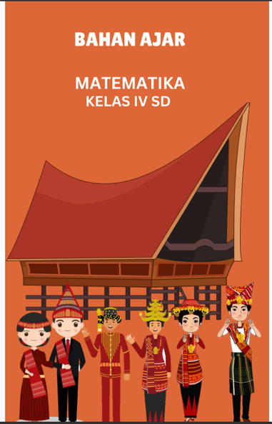 | 
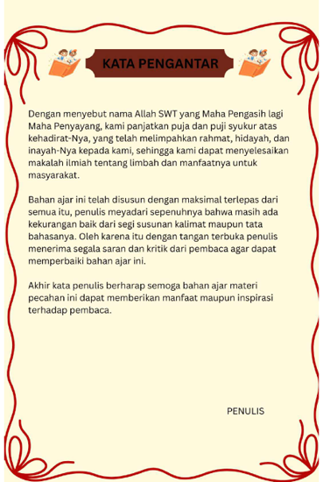 | 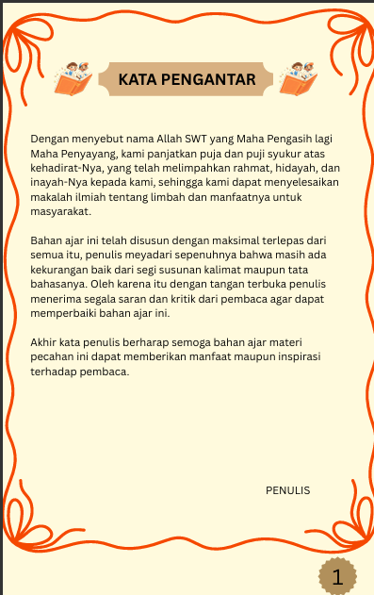
 | 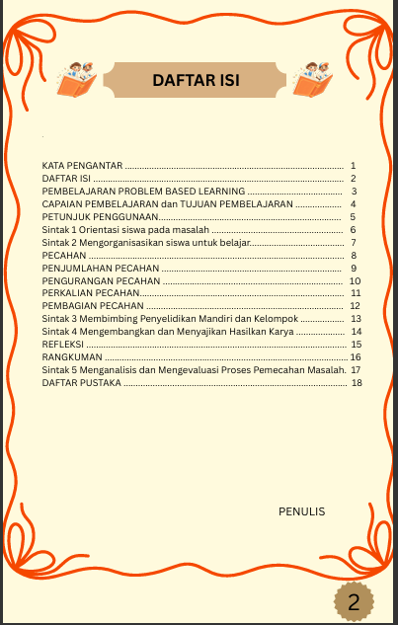
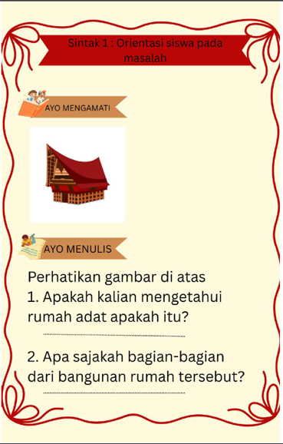 | 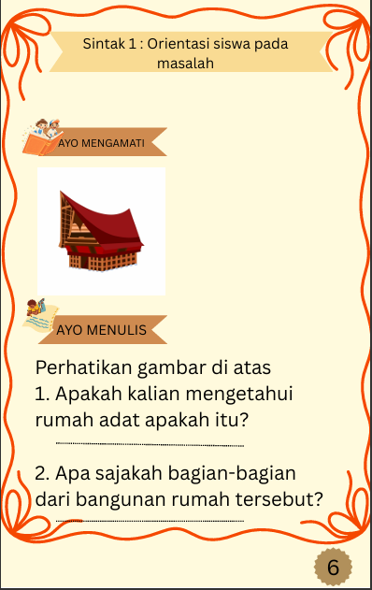

- Validasi Ahli Materi
Berdasarkan hasil penilaian terhadap validasi instrumen angket materi yang dilakukan oleh Lisa Septia Dewi Br. Ginting, S.Pd., M.Pd., seluruh aspek yang dinilai memperoleh nilai tertinggi (kategori sangat baik). Aspek-aspek tersebut meliputi kelengkapan identitas lembar validasi, kejelasan pengantar dan petunjuk pengisian, kelengkapan komponen penilaian (yang mencakup kelayakan isi, kebahasaan, dan penyajian), serta adanya kolom komentar dan keputusan validator. Dalam kolom komentar, beliau menyatakan bahwa instrumen layak digunakan tanpa revisi, yang mengindikasikan bahwa instrumen telah disusun dengan tepat dan relevan untuk tujuan validasi materi. Meskipun demikian, pada bagian kesimpulan, beliau tetap memilih opsi “Layak digunakan dengan revisi”, kemungkinan untuk memberikan ruang bagi perbaikan teknis atau penyempurnaan kecil yang bersifat opsional.
Berdasarkan hasil angket, diperoleh nilai validitas sebesar 72%, yang menunjukkan bahwa bahan ajar berada pada kategori "cukup valid" namun masih memerlukan perbaikan sebelum digunakan dalam pembelajaran. Oleh karena itu, peneliti melakukan revisi terhadap beberapa aspek materi guna meningkatkan kualitas dan kelayakan bahan ajar. Revisi difokuskan pada penyederhanaan bahasa agar lebih mudah dipahami oleh siswa sekolah dasar, penambahan elemen visual yang relevan dengan budaya Batak untuk memperkuat keterkaitan konteks budaya dalam materi, serta perbaikan struktur tampilan seperti penambahan daftar isi dan nomor halaman guna mempermudah penggunaan bahan ajar di kelas. Dengan revisi ini, diharapkan bahan ajar menjadi lebih menarik, terstruktur, dan sesuai dengan kebutuhan serta karakteristik peserta didik.
Setelah dilakukan revisi, nilai sebesar 76% menunjukkan bahwa bahan ajar telah meningkat ke dalam kategori “valid” dan layak digunakan dalam proses pembelajaran. Peningkatan nilai ini mencerminkan adanya perbaikan yang signifikan, terutama dalam hal kejelasan materi, kesesuaian dengan karakteristik siswa, tampilan visual, serta integrasi budaya Batak yang lebih kontekstual. Oleh karena itu, bahan ajar hasil revisi dinyatakan telah memenuhi standar kelayakan dan siap untuk dilanjutkan ke tahap uji coba dalam pembelajaran di kelas.
- Validasi Ahli Bahan Ajar
Validasi terhadap instrumen angket bahan ajar juga dilakukan oleh Lisa Septia Dewi Br. Ginting, S.Pd., M.Pd., dengan hasil yang sangat memuaskan. Seluruh komponen yang dinilai, seperti identitas lembar validasi, pengantar, petunjuk pengisian, serta cakupan kelayakan materi, kegrafikan, dan kebahasaan, semuanya memperoleh skor maksimal. Komentar dari validator menyebutkan bahwa angket ini layak digunakan tanpa revisi, menandakan bahwa secara keseluruhan, instrumen ini telah memenuhi kriteria validitas yang baik. Akan tetapi, beliau tetap menandai opsi “Layak digunakan dengan revisi” pada bagian kesimpulan, yang menunjukkan sikap hati-hati serta memberi kesempatan untuk perbaikan minor agar kualitas bahan ajar semakin optimal.
Nilai validitas sebesar 67% menunjukkan bahwa bahan ajar berada pada kategori “cukup valid”, namun masih memerlukan perbaikan pada beberapa aspek agar layak digunakan dalam proses pembelajaran. Oleh karena itu, peneliti melakukan revisi terhadap materi, tampilan, dan penyajiannya. Revisi dilakukan dengan menyederhanakan bahasa agar lebih mudah dipahami oleh siswa sekolah dasar, menambahkan unsur budaya Batak yang lebih relevan dan menarik, serta memperbaiki struktur tampilan dengan penambahan daftar isi, penomoran halaman di kanan bawah, dan penggunaan warna yang lebih menarik. Perbaikan ini bertujuan untuk meningkatkan kualitas bahan ajar, baik dari sisi isi maupun desain, agar lebih efektif dalam menumbuhkan minat belajar siswa pada materi pecahan.
Hasil perhitungan setelah revisi menunjukkan bahwa nilai validitas mencapai 89%, yang termasuk dalam kategori “sangat valid”. Peningkatan ini menunjukkan bahwa revisi yang dilakukan oleh peneliti telah berhasil memperbaiki kekurangan pada bahan ajar sebelumnya. Perbaikan mencakup penyempurnaan isi materi agar lebih kontekstual dengan budaya Batak, penyederhanaan bahasa agar sesuai dengan tingkat pemahaman siswa sekolah dasar, serta penambahan komponen visual seperti warna, ilustrasi budaya, daftar isi, dan nomor halaman yang mempermudah penggunaan bahan ajar. Dengan tingkat validitas ini, bahan ajar dinyatakan layak dan siap untuk digunakan dalam proses pembelajaran guna meningkatkan minat belajar siswa pada materi pecahan.

4.2.4 Tahap Implementasi
Penilaian terhadap instrumen angket minat siswa juga dilakukan oleh Lisa Septia Dewi Br. Ginting, S.Pd., M.Pd., yang memberikan hasil serupa dengan dua instrumen sebelumnya. Semua indikator yang dinilai meliputi keterwakilan pernyataan terhadap aspek minat, kejelasan bahasa, relevansi butir-butir pertanyaan, serta kelayakan jumlah dan jenis pernyataan mendapatkan skor tertinggi. Komentar dari beliau menyatakan bahwa angket layak digunakan tanpa revisi, menunjukkan bahwa instrumen ini sudah sesuai dengan kebutuhan penelitian dalam mengukur minat belajar siswa. Namun, seperti pada lembar sebelumnya, beliau tetap menandai kesimpulan “Layak digunakan dengan revisi”, yang menunjukkan kehati-hatian akademis dalam memberi ruang evaluasi untuk penyempurnaan bila diperlukan.
Tabel 4.2 Angket Minat belajar Sebelum Menggunakan Bahan Ajar
Minat Siswa Sebelum | Hasil Penjumlahan | Hasil Hitungan Rumus
Siswa 1 | 26 | 52
Siswa 2 | 41 | 82
Siswa 3 | 41 | 82
Siswa 4 | 33 | 66
Siswa 5 | 39 | 78
Siswa 6 | 37 | 74
Siswa 7 | 38 | 76
Siswa 8 | 32 | 64
Siswa 9 | 27 | 54
Siswa 10 | 32 | 64
Siswa 11 | 31 | 62
Siswa 12 | 37 | 74
Siswa 13 | 34 | 68
Siswa 14 | 39 | 78
Siswa 15 | 34 | 68
Siswa 16 | 35 | 70
Siswa 17 | 28 | 56
Siswa 18 | 33 | 66
Siswa 19 | 35 | 70
Siswa 20 | 33 | 66

Sebelum dilakukan implementasi bahan ajar bermuatan budaya Batak berbasis Problem Based Learning (PBL), peneliti terlebih dahulu mengukur tingkat minat belajar siswa terhadap materi pecahan di kelas IV SDN 067257 Kec. Medan Amplas. Pengukuran ini dilakukan dengan membagikan angket minat belajar kepada 20 orang siswa. Angket terdiri dari 10 pernyataan yang mewakili berbagai indikator minat belajar, seperti perhatian terhadap pelajaran, rasa senang saat belajar, rasa ingin tahu, keterlibatan dalam aktivitas pembelajaran, serta antusiasme mengikuti pembelajaran matematika.
Hasil pengisian angket menunjukkan variasi skor yang cukup beragam. Total skor yang diperoleh masing-masing siswa berkisar antara 26 hingga 41, dengan hasil penghitungan akhir (hasil dikalikan dua) berada dalam rentang 52 hingga 82. Rata-rata hasil penjumlahan dari seluruh responden adalah 34,15, yang setelah dikalikan dua menjadi 68,3. Nilai ini mencerminkan bahwa secara umum minat belajar siswa berada pada kategori cukup, namun belum menunjukkan keterlibatan atau antusiasme yang tinggi dalam mengikuti pembelajaran matematika, khususnya pada materi pecahan.
Beberapa siswa menunjukkan minat belajar yang tinggi, seperti Siswa 2 dan Siswa 3 yang memperoleh skor tertinggi sebesar 41 (setara dengan 82 setelah dikalikan dua). Sementara itu, terdapat pula siswa yang menunjukkan minat belajar rendah, seperti Siswa 1 dengan total skor hanya 26 (setara dengan 52). Perbedaan ini mencerminkan adanya gap motivasi dan keterlibatan dalam kelas, yang menjadi latar belakang penting bagi peneliti untuk mengembangkan bahan ajar yang lebih kontekstual dan menarik bagi siswa.
Hasil ini memperkuat urgensi penggunaan bahan ajar inovatif yang mampu meningkatkan minat belajar siswa, khususnya dengan mengaitkan materi pelajaran dengan budaya lokal dan pendekatan pembelajaran yang aktif seperti Problem Based Learning (PBL). Dengan mengetahui kondisi awal ini, diharapkan implementasi bahan ajar yang dirancang dapat memberikan dampak positif terhadap peningkatan minat dan pemahaman siswa dalam pembelajaran matematika.
Pada tahap implementasi, bahan ajar bermuatan budaya Batak berbasis Problem Based Learning (PBL) diujicobakan secara langsung dalam proses pembelajaran pada materi pecahan di kelas IV SDN 067257 Kec. Medan Amplas. Setelah siswa menggunakan bahan ajar tersebut dalam kegiatan belajar, peneliti membagikan angket kepada siswa untuk mengetahui tanggapan mereka terhadap bahan ajar yang telah dikembangkan. Angket ini bertujuan untuk mengukur sejauh mana bahan ajar mampu menarik minat belajar, membantu pemahaman konsep pecahan, serta meningkatkan keterlibatan siswa selama proses pembelajaran.
Tabel 4.3 Angket Minat belajar Sesudah Menggunakan Bahan Ajar
Minat Siswa Sesudah | Hasil Penjumlahan | Hasil Hitungan Rumus
Siswa 1 | 39 | 78
Siswa 2 | 44 | 88
Siswa 3 | 43 | 86
Siswa 4 | 35 | 70
Siswa 5 | 43 | 86
Siswa 6 | 40 | 80
Siswa 7 | 41 | 82
Siswa 8 | 39 | 78
Siswa 9 | 40 | 80
Siswa 10 | 43 | 86
Siswa 11 | 39 | 78
Siswa 12 | 40 | 80
Siswa 13 | 43 | 86
Siswa 14 | 41 | 82
Siswa 15 | 39 | 78
Siswa 16 | 41 | 82
Siswa 17 | 40 | 80
Siswa 18 | 41 | 82
Siswa 19 | 41 | 82
Siswa 20 | 35 | 70

Setelah implementasi bahan ajar bermuatan budaya Batak berbasis Problem Based Learning (PBL) dalam pembelajaran materi pecahan di kelas IV SDN 067257 Kec. Medan Amplas, peneliti kembali membagikan angket kepada 20 siswa untuk mengukur perubahan minat belajar mereka. Angket ini memuat 10 indikator minat belajar, sama seperti pada pengukuran awal, yang mencakup antusiasme, perhatian, rasa ingin tahu, dan keterlibatan dalam proses pembelajaran.
Berdasarkan hasil pengisian angket, terjadi peningkatan skor pada sebagian besar siswa. Nilai total yang diperoleh tiap siswa setelah diimplementasikan bahan ajar berada dalam rentang 35 hingga 44, dengan nilai setelah dikalikan dua berada pada rentang 70 hingga 88. Rata-rata skor penjumlahan siswa adalah 40,05, yang dikalikan dua menjadi 80,1. Nilai ini menunjukkan peningkatan signifikan dibandingkan rata-rata skor sebelum implementasi yaitu 68,3.
Peningkatan minat belajar terlihat secara konsisten pada hampir seluruh siswa. Misalnya, Siswa 1 yang sebelumnya memperoleh skor 26 (52) meningkat menjadi 39 (78), dan Siswa 4 dari 33 (66) meningkat menjadi 35 (70). Beberapa siswa lainnya menunjukkan peningkatan lebih tinggi, seperti Siswa 2 dan Siswa 3 yang sebelumnya mendapatkan 41 (82) dan tetap mempertahankan bahkan sedikit meningkat menjadi 43–44 (86–88), menunjukkan bahwa bahan ajar juga mampu mempertahankan minat siswa yang sebelumnya sudah tinggi.
Secara umum, peningkatan skor ini menunjukkan bahwa penggunaan bahan ajar kontekstual yang mengangkat budaya lokal (budaya Batak) dan mengedepankan pembelajaran berbasis masalah (Problem Based Learning) efektif dalam meningkatkan minat belajar siswa. Siswa tampak lebih antusias dan aktif selama proses pembelajaran karena mereka dapat mengaitkan materi dengan kehidupan sehari-hari mereka serta dilibatkan dalam pemecahan masalah yang bermakna.
Peningkatan rata-rata skor minat belajar dari 68,3 menjadi 80,1 mencerminkan bahwa pendekatan ini berhasil menciptakan suasana belajar yang lebih menarik dan partisipatif. Hal ini memberikan dasar kuat untuk merekomendasikan penggunaan bahan ajar serupa dalam pembelajaran matematika atau mata pelajaran lain yang relevan, terutama di lingkungan yang kaya akan budaya lokal.
Hasil dari angket menunjukkan bahwa sebagian besar siswa memberikan respon positif, merasa senang belajar dengan bahan ajar yang memuat unsur budaya mereka sendiri, dan menganggap bahwa pendekatan berbasis masalah membuat pembelajaran menjadi lebih menarik dan mudah dipahami. Hal ini menunjukkan bahwa implementasi bahan ajar berjalan dengan baik dan diterima secara positif oleh siswa.
Tabel 4.4 Uji t Sample Independent Test
t-Test: Two-Sample Assuming Equal Variances
 | 72 | 78
Mean | 71,89474 | 78,73684
Variance | 76,65497 | 44,98246
Observations | 19 | 19
Pooled Variance | 60,81871
Hypothesized Mean Difference | 0
df | 36
t Stat | -2,70416
P(T<=t) one-tail | 0,005195
t Critical one-tail | 1,688298
P(T<=t) two-tail | 0,01039
t Critical two-tail | 2,028094

Berdasarkan hasil uji statistik menggunakan t-test dua sampel dengan yang diasumsikan sama, diperoleh beberapa informasi penting yang menunjukkan adanya perbedaan signifikan antara nilai minat siswa sebelum dan sesudah penggunaan bahan ajar. Rata-rata minat siswa sebelum pembelajaran adalah 71,89, sedangkan setelah pembelajaran meningkat menjadi 78,73. Ini menunjukkan adanya kenaikan minat yang cukup berarti secara deskriptif.
Untuk menguji signifikansi perbedaan tersebut, digunakan uji t dua arah (two-tail) dengan hasil nilai t stat sebesar -2,704 dan p-value dua sisi sebesar 0,0103. Nilai p tersebut lebih kecil dari batas signifikansi (α = 0,05), yaitu 0,0103 < 0,05, sehingga dapat disimpulkan bahwa terdapat perbedaan yang signifikan secara statistik antara minat siswa sebelum dan sesudah pembelajaran menggunakan bahan ajar yang telah dikembangkan.
Dengan demikian, dapat disimpulkan bahwa penggunaan bahan ajar berbasis budaya lokal yang dikembangkan terbukti efektif dalam meningkatkan minat belajar siswa, baik secara deskriptif maupun berdasarkan analisis statistik. Hasil ini memperkuat bahwa pendekatan pembelajaran yang kontekstual dan visual mampu menciptakan pengalaman belajar yang lebih menarik dan bermakna bagi siswa.
Berdasarkan data yang diperoleh dari hasil angket minat belajar siswa sebelum dan sesudah penggunaan bahan ajar yang telah dikembangkan, terlihat adanya peningkatan yang cukup signifikan dalam minat belajar siswa terhadap mata pelajaran matematika kelas IV SD. Sebelum pembelajaran menggunakan bahan ajar hasil pengembangan, nilai minat siswa berkisar antara 52 hingga 82, dengan sebagian besar siswa berada pada kategori sedang hingga rendah. Hal ini menunjukkan bahwa sebagian siswa belum menunjukkan antusiasme yang tinggi terhadap pembelajaran matematika, kemungkinan disebabkan oleh bahan ajar yang kurang menarik dan tidak memfasilitasi keterlibatan aktif siswa selama proses pembelajaran.
Setelah penerapan bahan ajar yang telah direvisi, tercatat peningkatan nilai minat siswa, dengan rentang nilai antara 70 hingga 88. Mayoritas siswa menunjukkan minat belajar yang lebih tinggi, ditandai dengan sikap yang lebih aktif dalam mengikuti kegiatan pembelajaran, semangat bertanya, serta ketertarikan terhadap isi dan tampilan bahan ajar. Bahan ajar yang lebih menarik secara visual, adanya aktivitas yang melibatkan siswa secara langsung seperti "Ayo Mengamati" dan "Ayo Menulis", serta tata letak yang rapi dan mudah dipahami menjadi faktor utama yang mendorong peningkatan minat belajar tersebut.
Hasil perhitungan menunjukkan bahwa nilai kepraktisan berdasarkan respon guru mencapai 92%, yang termasuk dalam kategori “sangat praktis”. Nilai ini mengindikasikan bahwa guru memberikan tanggapan positif terhadap bahan ajar yang telah dikembangkan. Guru menilai bahwa bahan ajar bermuatan budaya Batak berbasis Problem Based Learning ini sangat membantu dalam meningkatkan minat belajar siswa, mempermudah penyampaian materi pecahan, serta memberikan pengalaman belajar yang lebih kontekstual dan menyenangkan. Dengan demikian, bahan ajar tersebut dinyatakan sangat praktis untuk digunakan dalam proses pembelajaran di kelas IV SDN 067257 Kec. Medan Amplas.
Hasil observasi yang dilakukan bersama guru kelas juga memperkuat temuan ini. Guru menyampaikan bahwa selama penggunaan bahan ajar hasil pengembangan, siswa tampak lebih antusias dan fokus saat belajar. Beberapa siswa yang sebelumnya cenderung pasif mulai menunjukkan ketertarikan untuk terlibat dalam diskusi kelas. Guru juga menyatakan bahwa keberadaan daftar isi dan nomor halaman mempermudah pengelolaan pembelajaran serta memudahkan siswa dalam menavigasi materi. Selain itu, aktivitas yang dirancang dalam bahan ajar dinilai mendorong siswa berpikir kritis dan aktif mengeksplorasi materi yang disampaikan. Dengan demikian, dapat disimpulkan bahwa penggunaan bahan ajar yang telah dikembangkan tidak hanya memperbaiki aspek visual dan struktur, tetapi juga berdampak positif terhadap peningkatan minat belajar siswa secara keseluruhan.
4.2.5 Tahap Evaluasi
Tahap evaluasi merupakan fase akhir dalam proses pengembangan bahan ajar bermuatan budaya Batak berbasis Problem Based Learning (PBL) yang bertujuan untuk menilai secara menyeluruh kualitas, efektivitas, dan dampak penggunaan bahan ajar tersebut dalam konteks pembelajaran matematika, khususnya materi pecahan di kelas IV SDN 067257 Kecamatan Medan Amplas. Evaluasi ini menjadi bagian penting untuk memastikan bahwa produk yang dikembangkan tidak hanya layak digunakan, tetapi juga mampu mencapai tujuan pembelajaran yang telah ditetapkan. Evaluasi dilakukan melalui beberapa metode, yaitu validasi oleh ahli, penyebaran angket kepada guru dan siswa, serta analisis data kuantitatif dan kualitatif terhadap hasil implementasi bahan ajar di kelas.
Berdasarkan rangkuman hasil penelitian, diketahui bahwa bahan ajar berbasis budaya Batak dan pendekatan PBL ini memberikan dampak positif terhadap minat belajar siswa. Data yang dikumpulkan melalui angket minat belajar siswa menunjukkan adanya peningkatan skor yang signifikan antara sebelum dan sesudah penggunaan bahan ajar. Sebelum intervensi, skor minat belajar siswa berkisar antara 52 hingga 82, sementara setelah intervensi, skor meningkat menjadi 70 hingga 88. Rata-rata skor keseluruhan mengalami peningkatan yang menggambarkan adanya perubahan sikap dan ketertarikan siswa terhadap pembelajaran matematika, khususnya dalam memahami konsep pecahan. Peningkatan ini juga diperkuat oleh hasil observasi dan wawancara dengan guru kelas, yang menyatakan bahwa siswa terlihat lebih aktif, terlibat, dan antusias selama proses pembelajaran berlangsung.
Dilihat dari aspek ketercapaian tujuan , evaluasi menunjukkan bahwa semua tujuan yang telah dirancang pada awal penelitian dapat tercapai dengan baik. Tujuan utama dari penelitian ini adalah mengembangkan bahan ajar kontekstual yang mampu meningkatkan minat belajar siswa melalui integrasi budaya lokal dan pendekatan PBL. Berdasarkan hasil evaluasi, tujuan tersebut tercapai, yang dibuktikan dengan respons positif dari siswa dan guru serta data angket yang menunjukkan peningkatan minat belajar.
Evaluasi juga dilakukan dengan membandingkan hasil penelitian ini dengan penelitian-penelitian relevan sebelumnya. Penelitian (Ramadhani dkk., 2025) menunjukkan bahwa pendekatan PBL mampu meningkatkan partisipasi aktif dan pemahaman siswa, sedangkan penelitian (Lasminawati dkk., 2023) menyatakan bahwa penggunaan konteks budaya dalam pembelajaran dapat menjadikan materi lebih bermakna bagi siswa. Hasil penelitian ini memperkuat temuan-temuan tersebut. Dengan menggabungkan keduanya yakni pendekatan PBL dan muatan budaya lokal penelitian ini memberikan kontribusi yang lebih spesifik dalam konteks pendidikan dasar, khususnya dalam mata pelajaran matematika. Perbandingan ini menunjukkan bahwa penelitian yang dilakukan selaras dengan tren dan hasil penelitian sebelumnya, namun memiliki keunikan karena mengangkat budaya Batak sebagai media kontekstual.
Hasil penelitian menunjukkan bahwa keberhasilan pengembangan bahan ajar ini tidak hanya terletak pada isi materi atau format penyajiannya, tetapi lebih pada bagaimana materi tersebut dikaitkan secara langsung dengan realitas kehidupan siswa. Ketika siswa merasa bahwa materi pelajaran menyentuh pengalaman mereka sendiri seperti membagi makanan dalam acara menjadi lebih mudah memahami dan lebih termotivasi untuk belajar. Hal ini selaras dengan pendekatan konstruktivistik yang menekankan pentingnya pengalaman nyata dalam membangun pemahaman konsep. Dalam konteks ini, Problem Based Learning memberikan kerangka pembelajaran aktif, sementara muatan budaya lokal menjadi jembatan antara konsep matematika yang abstrak dengan dunia nyata yang konkret dan akrab bagi siswa.

4.3 Pembahasan Penelitian
Penelitian ini bertujuan untuk mengembangkan bahan ajar bermuatan budaya Batak berbasis Problem Based Learning (PBL) pada materi pecahan di kelas IV SDN 067257 Kec. Medan Amplas, guna meningkatkan minat belajar siswa. Hasil pengembangan menunjukkan bahwa bahan ajar ini tergolong sangat valid dan efektif berdasarkan hasil validasi ahli, respon guru, dan respon siswa. Temuan ini sejalan dengan penelitian Artisa Indariani, Surya Amami Pramuditya, dan Siska Firmasari yang menunjukkan bahwa bahan ajar berbasis Problem Based Learning mampu meningkatkan pemahaman dan keterlibatan siswa dalam pembelajaran matematika. Persamaan keduanya terletak pada pendekatan yang digunakan, yaitu Problem Based Learning yang sama-sama berfokus pada penguatan kemampuan pemecahan masalah. Namun, perbedaan terletak pada ruang lingkup materi: penelitian Artisa dkk. berfokus pada pemecahan masalah matematika secara umum dalam format digital, sedangkan penelitian ini berfokus pada materi pecahan dengan muatan budaya lokal.
Selanjutnya, penelitian ini juga memiliki keterkaitan dengan penelitian Purba (Widia Anggraini), yang mengembangkan bahan ajar berbasis PBL untuk materi KPK dan FPB. Kedua penelitian ini sama-sama mengintegrasikan PBL ke dalam pembelajaran matematika di sekolah dasar dan menghasilkan efektivitas yang serupa dalam meningkatkan pemahaman siswa. Perbedaannya, bahan ajar dalam penelitian Purba difokuskan pada kelas V dengan materi KPK dan FPB, sedangkan penelitian ini dikembangkan untuk kelas IV dengan materi pecahan yang dikaitkan unsur budaya Batak.
Lebih lanjut, penelitian ini juga sejalan dengan pendapat Purba (2023) mengenai manfaat bahan ajar. Bagi guru, bahan ajar yang dikembangkan mampu memperkaya sumber referensi, menambah pengetahuan serta pengalaman mengajar, dan membangun komunikasi pembelajaran yang efektif dengan peserta didik. Sementara itu, bagi siswa, bahan ajar ini membuat proses belajar menjadi lebih menarik karena berhubungan dengan budaya mereka sendiri, memungkinkan pembelajaran mandiri, dan mempermudah pemahaman terhadap materi yang harus dikuasai. Oleh karena itu, hasil penelitian ini menunjukkan bahwa pengembangan bahan ajar yang kontekstual dan berbasis pendekatan inovatif seperti PBL sangat relevan untuk diterapkan dalam pembelajaran matematika di sekolah dasar.

BAB V
PENUTUP
5.1 Kesimpulan
- Kevalidan bahan ajar berbasis Problem Based Learning (PBL) pada materi pecahan di kelas IV SDN 067257 Kec. Medan Amplas tergolong sangat valid. Nilai validitas sebelum revisi sebesar 67%, kemudian setelah revisi meningkat menjadi 89%. Peningkatan ini menunjukkan bahwa perbaikan seperti perubahan warna, penambahan daftar isi, dan penomoran halaman berhasil meningkatkan kualitas bahan ajar.
- Kepraktisan penggunaan bahan ajar PBL dinilai sangat baik oleh guru dengan respon guru mencapai 92% pada penilaian kepraktisan bahan ajar. Guru menganggap bahan ajar ini mudah digunakan dan sesuai dengan kebutuhan pembelajaran, sementara siswa merasa proses belajar menjadi lebih menarik dan mudah dipahami.
- Efektivitas bahan ajar berbasis PBL dalam meningkatkan minat belajar siswa terbukti cukup tinggi, dengan nilai efektivitas yang diperoleh sebesar 78% berdasarkan hasil angket respon siswa setelah penggunaan bahan ajar. Hal ini menunjukkan bahwa siswa lebih tertarik dan termotivasi dalam proses pembelajaran pecahan menggunakan bahan ajar ini.
5.2 Saran
- Bagi Guru: Disarankan untuk mengimplementasikan bahan ajar berbasis Problem Based Learning yang memuat unsur budaya lokal secara lebih luas dalam pembelajaran matematika agar minat dan motivasi belajar siswa
- semakin meningkat serta pembelajaran menjadi lebih kontekstual dan bermakna.
- Bagi Sekolah: Sekolah hendaknya mendukung pengembangan dan pemanfaatan bahan ajar inovatif yang sesuai dengan karakteristik siswa dan budaya setempat, serta memberikan pelatihan bagi guru agar mampu mengoptimalkan penggunaan bahan ajar berbasis Problem Based Learning secara efektif.
- Bagi Peneliti Selanjutnya: Disarankan untuk melakukan pengembangan bahan ajar berbasis Problem Based Learning pada materi matematika lainnya dengan pendekatan yang berbeda, serta melakukan penelitian lebih lanjut mengenai dampak jangka panjang bahan ajar ini terhadap prestasi dan sikap belajar siswa.

DAFTAR PUSTAKA
Achru, A. (2019). Pengembangan minat belajar dalam pembelajaran. Jurnal Idaarah, 3(2), 205–215.
Anshor, A.S & Lestari, D. (2024). ANALISIS MODEL PROBLEM BASED LEARNING TERHADAP MINAT BELAJAR SISWA PADA TEMA EKOSISTEM DI KELAS IV SD NURSYAMSIANI. Medan
Amanda, R., & Darwis, U. (2023). Pengembangan Media Pembelajaran Berbasis Powtoon Untuk Meningkatkan Minat Belajar Siswa Pada Mata Pelajaran Ipas Di Kelas Iv Sd. Jurnal Inovasi Penelitian, 4(5), 983-990.
Amin, K. (2020). Penerapan Model Problem Based Learning Untuk Meningkatkan Pembelajaran IPS Tentang Kegiatan Ekonomi Pada Siswa Kelas 4. Kalam Cendekia: Jurnal Ilmiah Kependidikan, 9(1).
Arikunto, S. (2014). Dasar-Dasar Evaluasi Pendidikan. Jakarta: Bumi Aksara.
Depdiknas. (2008). Teknik Penyusunan Modul. Jakarta: Direktorat Jenderal Manajemen Pendidikan Dasar dan Menengah.
Desniarti., Siregar, R.S., Bahri, S., Harahap, S., Simanjuntak., R.R. (2024). Peningkatan Hasil Belajar Matematika Melalui Model Problem Based Learning Dengan Media Curipod
Dirgatama, C. H. A., Santoso, D., & Ninghardjanti, P. (2016). Penerapan Model Pembelajaran Problem Based Learning Dengan Mengimplementasi Program Microsoft Excel Untuk Meningkatkan Keaktifan Dan Hasil Belajar Mata Pelajaran Administrasi Kepegawaian Di Smk Negeri 1 Surakarta. Jurnal Informasi Dan Komunikasi Administrasi Perkantoran, 1(1).
Dwi, D., & Azmi, T.R . (2023). Pengembangan Media Pembelajaran Video Interaktif Berbantuan Aplikasi Animaker Dengan Menggunakan Model Pembelajaran Problem Based Learning Pada Materi Pengukuran Sudut Kelas Iv Sd Negeri 101981 Galang.
Fadilah, D., Aspariah, B. A., Sururuddin, M., Alwi, M., & Kudsiah, M. (2024). Pengembangan Bahan Ajar Berbasis Brain Based Learning Untuk Pembelajaran Tematik Kelas V Sekolah Dasar: Bahan Ajar, Brain Based Learning, Pembelajaran Tematik. Jurnal DIDIKA: Wahana Ilmiah Pendidikan Dasar, 10(1), 659–671.
Faisal. (2014). Sukses Mengawal Kurikulum 2013 di SD (Teori dan Aplikasi). Yogyakarta: Diandra Creative.
Fathurrohman, M. (2015). Model-Model Pembelajaran Inovatif. Jakarta: Ar-Ruzz Media.
Furqon, M. (2024). Minat belajar. PT Mafy Media Literasi Indonesia.

Haka, N. B., Yohana, R., & Puspita, L. (2020). Technological pedagogical content knowledge mahasiswa calon guru biologi dalam menyusun perangkat evaluasi pembelajaran. Vektor: Jurnal Pendidikan IPA, 1(2), 73–88.
Harefa, E., Afendi, H. A. R., Karuru, P., Sulaeman, S., Wote, A. Y. V., Patalatu, J. S., … Husnita, L. (2024). Buku Ajar Teori Belajar dan Pembelajaran. Jambi: PT. Sonpedia Publishing Indonesia.
Helma, H., & Edizon, E. (2017). Faktor-faktor yang mempengaruhi hasil belajar matematika siswa untuk penerapan bahan ajar kontekstual mengintegrasikan pengetahuan terkait dan realistik. Jurnal Eksakta Pendidikan (Jep), 1(1), 86–92.
Hermansyah, H. (2020). Problem Based Learning in indonesian learning. Social, Humanities, and Educational Studies (SHES): Conference Series, 3(3), 2257–2262.
Imaduddin, I., & Sundi, V. H. (2024). Penggunaan Bahan Ajar Tematik Berbasis Kearifan Lokal Guna Meningkatkan Semangat Belajar Siswa. SEMNASFIP.
Indriani, A., Pramuditya, S. A., & Firmasari, S. (2018). Pengembangan Bahan Ajar Digital Berbasis Kemampuan Pemecahan Masalah Matematis Pada pembelajaran Matematika. EduMa, 7(2), 89–98.
Juwita, P., Siregar, N.S., Lestari, N., Hartati, S., Nawa, K., (2024). Penerapan Model Pembelajaran Problem Based Learning Berbantuan Media Pembelajaran Neardpod Untuk Meningkatkan Minat Belajar Siswa Kelas IV Pada Mata Pelajaran IPAS Materi Kegiatan Ekonomi Di UPT SDN 060910 Medan Denai
Khayroiyah, S., Ramadhani. (2018). Peningkatan Kemampuan Pemecahan Masalah Pada Soal Cerita Matematika Menggunakan Model PBL Berbasis Media Realistik.
Kosasih, E. (2021). Pengembangan Bahan Ajar. Bumi Aksara.
Kristoforus, D. D. (2015). Proses Kognisi Siswa Dalam Menyelesaikan Soal Cerita Topik Pecahan Ditinjau Dari Kemampuan Matematika Dan Gender. Wahana, 64(1), 25–30.
Kulla, L. (2023). Analysis Analysis of the Appropriate Level of Economics Textbooks Used by Class X Students of North Kuta 1 Public High School: Economics Textbooks Used by Class X Students of North Kuta 1 Public High School. Arthaniti Studies, 4(2), 97–105.
Landong, A., Sembiring, M., Hafit, R. A., Siregar, I.A., Pohan, L.S., Hanum, G. (2023). Pengembangan BahanAjar Matematika Materi Bilangan Bulat Menggunakan Model Pbl Terhadap Minat Belajar Siswa Kelas IV SD
Lasminawati, E., Kusnita, Y., & Merta, I. W. (2023). Meningkatakan Hasil Belajar dengan Pendekatan Pembelajaran Culturally Responsive Teaching Model Probem Based Learning. Journal of Science and Education Research, 2(2), 44-48.
Matondang, A. (2018). Pengaruh Antara Minat Dan Motivasi Dengan Prestasi Belajar. Bahastra: Jurnal Pendidikan Bahasa Dan Sastra Indonesia, 2(2), 24–32.
Maulidiyah, U., Wahyuni, S., & Ridlo, Z. R. (2022). Pengembangan Media Pembelajaran Interaktif Berbasis Articulate Storyline Untuk Meningkatkan Keterampilan Komunikasi Siswa Smp Kelas VII Pada Materi Pencemaran Lingkungan. LENSA (Lentera Sains): Jurnal Pendidikan IPA, 12(2), 115–124.
Mujib, A., Usman, A., Fauzi, A., Karnasih, I. (2020) .Kemampuan Spasial Siswa Melalui Model Pembelajaran Berbasis Masalah Berbantuan Alat Peraga Berbahan Pipet.
Musyadad, V. F., Supriatna, A., & Parsa, S. M. (2019). Penerapan model pembelajaran Problem Based Learning dalam meningkatkan hasil belajar siswa pada pelajaran IPA pada konsep perubahan lingkungan fisik dan pengaruhnya terhadap daratan. Jurnal Tahsinia, 1(1), 1–13.
Napitupulu, S., Saragi M. S., (2023) Analisis Kemampuan Siswa Dalam Proses Belajar Matematika Dengan Menggunakan Metode Steam Pada Peserta Didik Kelas IV Di SD Negeri 101931Perbaungan.Jurnal Penelitian Pendidikan
Nieveen, N. (1999). Prototyping to reach product quality. Design Approaches and Tools in Education and Training, 125–135.
Nurmaida, H. (2018). Studi komparasi hasil belajar siswa Kelas VII dari MI dan SD pada mata pelajaran Pendidikan Agama Islam di SMP Negeri 1 Tarik Sidoarjo. UIN Sunan Ampel Surabaya.
Nurmairina & Hasanah, F.(2023). Pengembangan Bahan Ajar Buku Tematik Tema Merawat Hewan Dan Tumbuhan Berbasis Kearifan Lokal Sumatera. Jurnal Penelitian Pendidikan
Panjaitan, M. H. B., & Sukmawarti, S. (2022). Pengembangan Bahan Ajar Matematika Realistik Materi Pengukuran Bangun Ruang di Sekolah Dasar dengan Menggunakan Konteks Rumah Adat Batak Toba. Jurnal Riset Pendidikan Dan Inovasi Pembelajaran Matematika (JRPIPM), 6(1), 93–110.
Piaget, J., & Inhelder, B. (1969). The Psychology of The Child. London: Routledge & Kegan Paul.
Pribadi, B. A. (2019). Pengertian dan prinsip-prinsip pengembangan bahan ajar. Pengembangan Bahan Ajar, 1–45.
Purba, W. A. & Hidayat. (2023). Pengembangan Bahan Ajar Berbasis Problem Based Learning Pada Materi KPK Dan FPB Dikelas VSD.
Purwono, U. (2008). Standar Penilaian Buku Pelajaran. Jakarta: Universitas Terbuka.
Ramadhani, V. D., Suryandari, S., & Rahayu, M. (2025). Penerapan Model Pbl Dengan Pendekatan Crt Untuk Meningkatkan Hasil Belajar Siswa Kelas V. Educational Journal: General and Specific Research, 5(2), 32-38.
Remillard, J. T., & Heck, D. J. (2014). Conceptualizing the curriculum enactment process in mathematics education. Zdm, 46, 705–718.
Riduwan. (2010). Skala Pengukuran Variabel-Variabel Penelitian. Bandung: Alfabeta.
Rizki, M. (2021). Faktor yang mempengaruhi minat belajar siswa.
Rustamana, A., Rohmah, N., Natasya, P. F., & Raihan, R. (2024). Konsep Skripsi penelitian dengan jenis penelitian kualitatif pendekatan deskriptif. Sindoro: Cendikia Pendidikan, 5(5), 71–80.
Saepudin, S. (2015). Kinerja Guru Bahasa Arab Dalam Pengembangan Bahan Ajar Pada Madrasah Aliyah Di Parepare. Al-Ishlah: Jurnal Pendidikan Islam, 13(2), 178–192.
Salmaa. (2023). Fungsi Bahan Ajar: Pengertian, Tujuan, dan Manfaatnya. Retrieved from deepublish website: https://penerbitdeepublish.com/fungsi-bahan-ajar/
Saputri, M. A. (2020). Penerapan model pembelajaran Problem Based Learning untuk meningkatkan kemampuan berfikir kritis siswa kelas V sekolah dasar. Jurnal Pendidikan Dan Konseling (JPDK), 2(1), 92–98.
Sit, M. (2017). Psikologi perkembangan anak usia dini edisi pertama. Kencana. Shoimin, A. (2014). 68 Model Pembelajaran Inovatif dalam Kurikulum 2013. Yogyakarta: Ar-ruzz Media.
Slameto. (2010). Belajar dan Faktor-faktor Yang Mempengaruhinya. Jakarta: Rineka Cipta.
Sugria, F. A., Mawardi, M., & Isnaeni, F. (2023). Pengembangan Bahan Ajar Untuk Menunjang Pembelajaran Kurikulum Merdeka Pada Materi Bentuk Molekul Fase F SMA/MA. EduMatSains: Jurnal Pendidikan, Matematika Dan Sains, 35–45.
Sujarwo, & Pratiwi, D.E. (2024). Pengaruh Model Problem Based Learning (Pbl) Terhadap Minat Belajar Siswa Dengan Bantuan Media Visual Pada Tema Cuaca Di Kelas Iii Sd Negeri 104280 Pulau Gambar
Sukmawarti & Husna N. (2022). Pengembangan Bahan Ajar Matematika Sd Bernuansa Melayu. Jurnal Inovasi Penelitian.
Sumiharyati, S., & Arikunto, S. (2019). Evaluasi program in-service training guru SMK di BLPT Yogyakarta. Jurnal Akuntabilitas Manajemen Pendidikan, 7(2), 160–173.
Sunanik, S. (2014). Perkembangan Anak ditinjau dari Teori Konstruktivisme. SYAMIL: Jurnal Pendidikan Agama Islam (Journal of Islamic Education), 2(1), 14.
Sutarini., & Tiara, D. (2023) Pengembangan Media Pembelajaran Interaktif Berbentuk Video Animasi Berbantuan Aplikasi Filmora Pada Pembelajaran Pecahan Siswa Kelas V Sekolah Dasar.
Sutikno, M.S(2009). Belajar dan pembelajaran “upaya kreatif dalam mewujudkan Pembelajaran yang berhasil”. Cetakan kelima, Bandung: prospect.
Syamsidah, & Suryani, H. (2018). Buku Model Peoblem Based Learning (PBL). Yogyakarta: Deepublish.
Vioreza, N., Supriatna, N., Hakam, K. A., & Setiawan, W. (2022). Analisis ketersediaan bahan ajar berbasis kearifan lokal dalam menumbuhkan ecoliteracy. Jurnal Cakrawala Pendas, 8(1), 147-156.
Wicaksono, A. (2017). Peran media audio dalam meningkatkan kualitas proses pembelajaran apresiasi cerita pendek. SHAHIH: Journal of Islamicate Multidisciplinary, 2(1), 67–78.
Yuafian, R., & Astuti, S. (2020). Peningkatan hasil belajar siswa menggunakan model pembelajaran Problem Based Learning (PBL). JRPD (Jurnal Riset Pendidikan Dasar), 3(1), 17–24.

Lampiran 1
Hasil Validasi Angket Instrumen Validasi Materi
LEMBAR VALIDASI ANGKET MATERI
Penilaian Instrumen Angket
No | Aspek yang Dinilai | Penilaian
No | Aspek yang Dinilai | 1 | 2 | 3 | 4 | 5
1 | Identitas lembar kevalidan ahli materi lengkap |  |  |  |  | ✔
2 | Pengantar disampaikan dengan jelas |  |  |  |  | ✔
3 | Petunjuk pengisian lembar kevalidan ahli materi dinyatakan dengan jelas |  |  |  |  | ✔
4 | Komponen penilaian mencakup 3 aspek, yaitu kelayakan isi, kebahasaan, dan kelayakan penyajian. |  |  |  |  | ✔
5 | Kolom komentar dan saran tersedia untuk validator ahli materi |  |  |  |  | ✔
6 | Pilihan keputusan validator di cantumkan dengan jelas |  |  |  |  | ✔

Komentar dan Saran
Layak Digunakan tanpa revisi

Kesimpulan
Berdasarkan penilaian diatas, lembar validasi angket ahli materi dinyatakan:
- Layak digunakan tanpa revisi
✔ Layak digunakan dengan revisi
- Belum layak digunakan

Medan, 20 Juni 2025
Validator
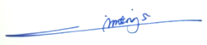

Lisa Septia Dewi Br.Ginting, S.Pd., M.Pd.

Lampiran 2
Hasil Validasi Angket Instrumen Validasi Bahan Ajar

LEMBAR VALIDASI ANGKET AHLI BAHAN AJAR
Penilaian Instrumen Angket
No | Aspek yang Dinilai | Penilaian
No | Aspek yang Dinilai | 1 | 2 | 3 | 4 | 5
1 | Identitas lembar kevalidan ahli bahan ajar lengkap |  |  |  |  | ✔
2 | Pengantar disampaikan dengan jelas |  |  |  |  | ✔
3 | Petunjuk pengisian lembar kevalidan ahli bahan ajar dinyatakan dengan jelas |  |  |  |  | ✔
4 | Komponen penilaian mencakup 3 aspek, yaitu kelayakan materi, kelayakan kegrafikan dan kelayakan bahasa |  |  |  |  | ✔
5 | Kolom komentar dan saran tersedia untuk validator ahli bahan ajar |  |  |  |  | ✔
6 | Pilihan keputusan validator di cantumkan dengan jelas |  |  |  |  | ✔

Komentar dan Saran

Layak Digunakan tanpa revisi
Kesimpulan
Berdasarkan penilaian diatas, lembar validasi angket bahan ajar dinyatakan:
- Layak digunakan tanpa revisi
✔ Layak digunakan dengan revisi
- Belum layak digunakan

Medan, 20 Juni 2025
Validator

Lisa Septia Dewi Br.Ginting, S.Pd., M.Pd.

Lampiran 3
Hasil Validasi Angket Instrumen Minat
LEMBAR VALIDASI ANGKET MINAT
Penilaian Instrumen Angket
No | Aspek yang Dinilai | Penilaian
No | Aspek yang Dinilai | 1 | 2 | 3 | 4 | 5
1 | Pernyataan dalam angket sudah mewakili aspek-aspek minat belajar siswa secara menyeluruh. |  |  |  |  | ✔
2 | Bahasa yang digunakan dalam angket mudah dipahami oleh siswa sesuai tingkatannya. |  |  |  |  | ✔
3 | Pernyataan-pernyataan dalam angket bersifat jelas |  |  |  |  | ✔
4 | Butir-butir angket sesuai dengan tujuan untuk mengukur minat belajar siswa. |  |  |  |  | ✔
5 | Kolom komentar dan saran tersedia |  |  |  |  | ✔
6 | Jumlah dan jenis pernyataan dalam angket sudah cukup untuk dijadikan alat ukur yang baik |  |  |  |  | ✔

Komentar dan Saran
Layak Digunakan tanpa revisi
Kesimpulan
Berdasarkan penilaian diatas, lembar validasi angket minat belajar dinyatakan:
- Layak digunakan tanpa revisi
✔ Layak digunakan dengan revisi
- Belum layak digunakan

Medan, 20 Juni 2025
Validator

Lisa Septia Dewi Br.Ginting, S.Pd., M.Pd.

Lampiran 4
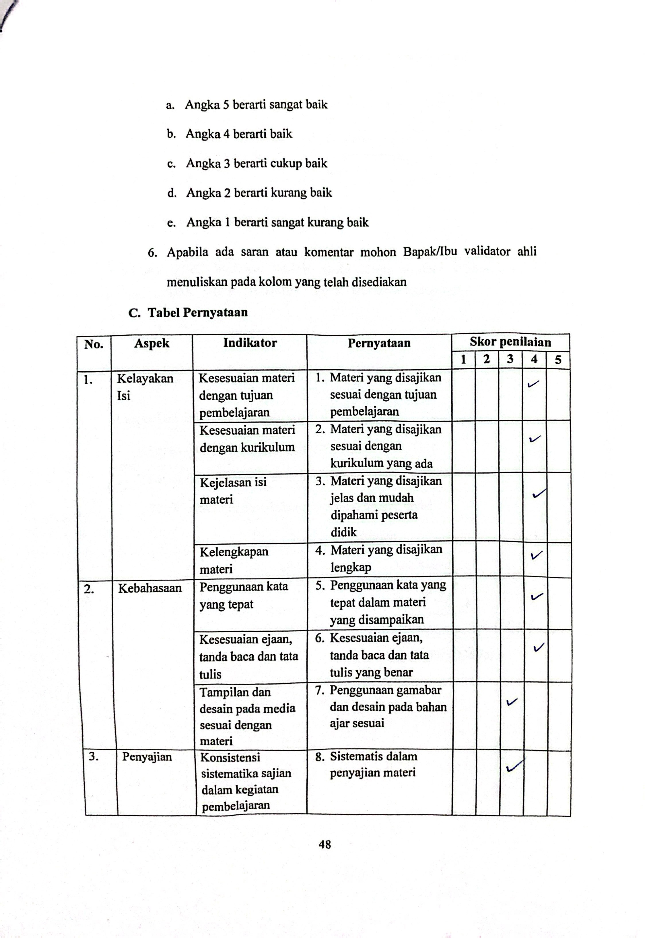
Validasi Materi Sebelum Revisi

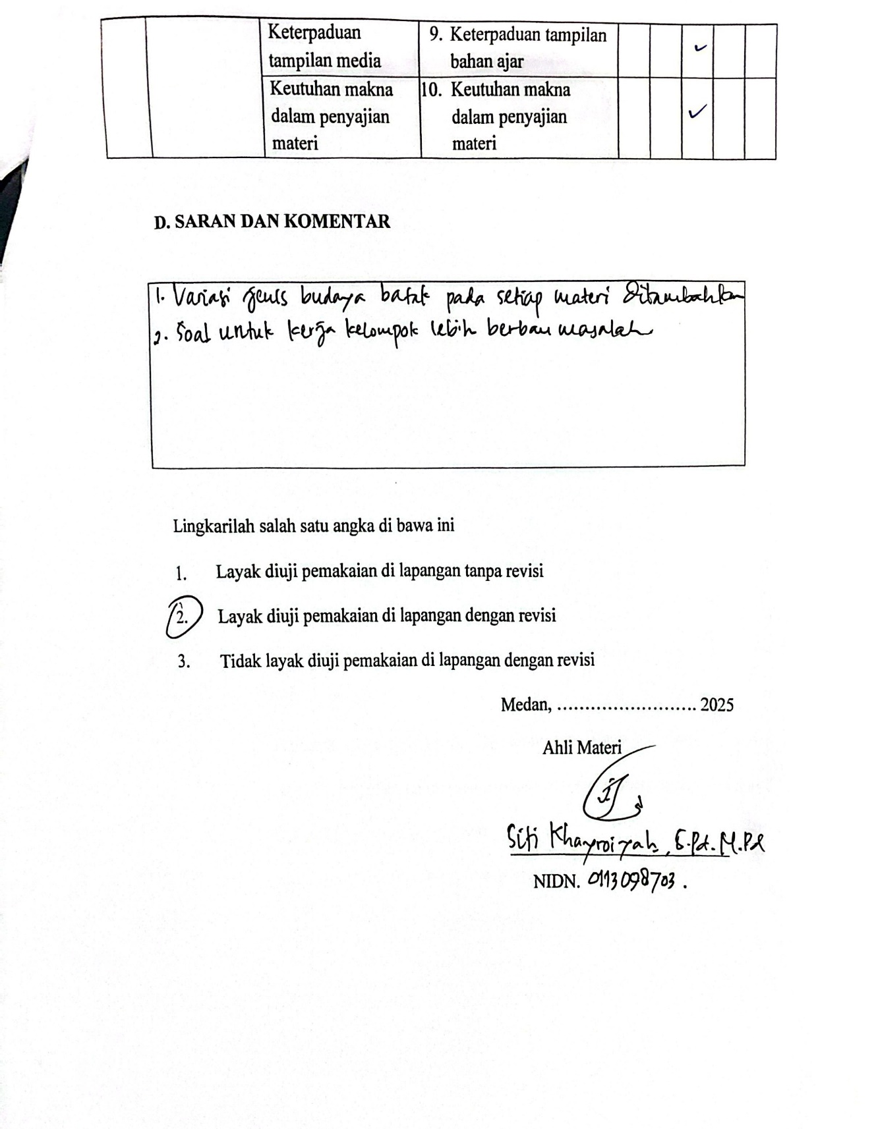

Lampiran 5
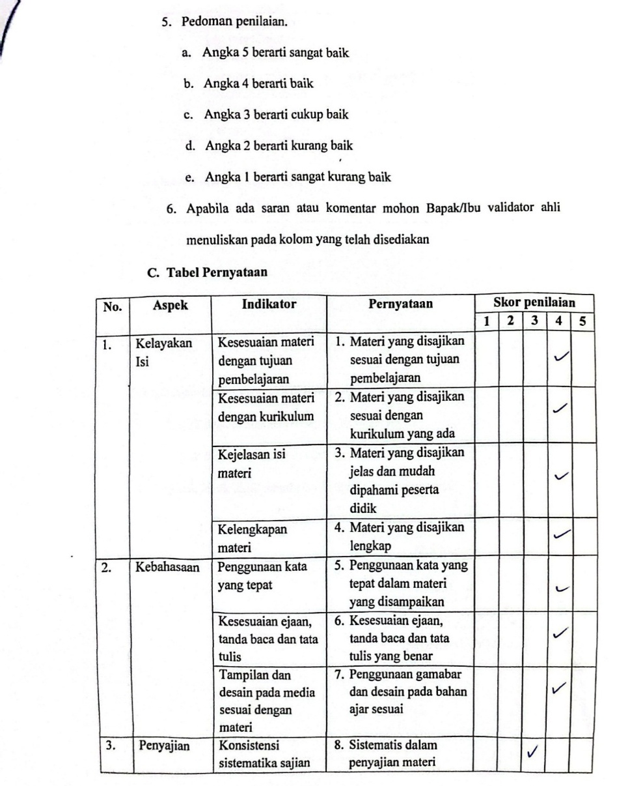
Validasi Materi Setelah Revisi

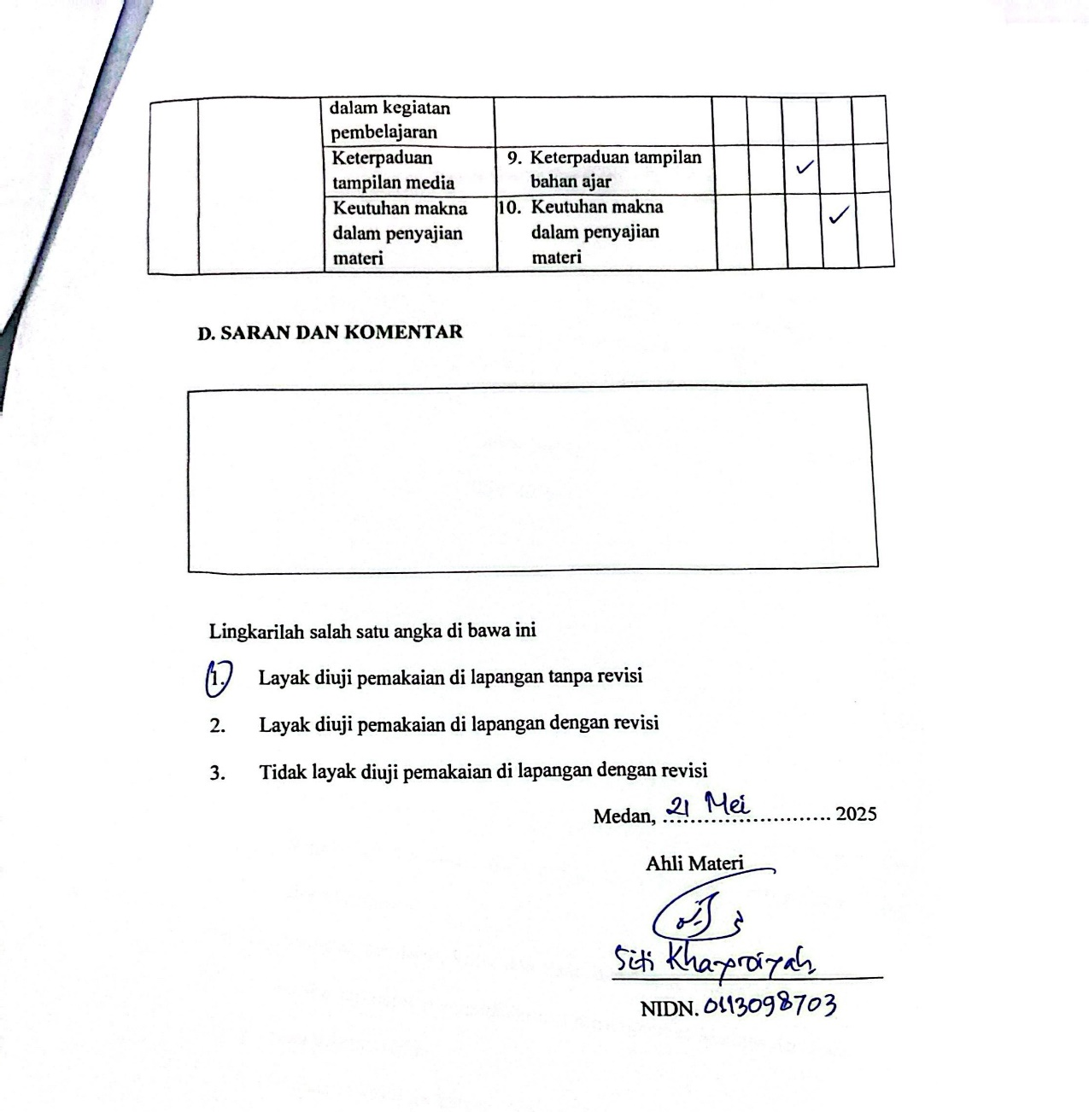

Hasil Hitungan Validasi Materi
Lembar Validasi Ahli Materi | 1 | 2 | 3 | 4 | 5 | 6 | 7 | 8 | 9 | 10 | Hitungan menguunakan rumus
Sebelum direvisi | 4 | 4 | 4 | 4 | 4 | 4 | 3 | 3 | 3 | 3 | 72
Setelah direvisi | 4 | 4 | 4 | 4 | 4 | 4 | 4 | 3 | 3 | 4 | 76

Lampiran 6
Validasi Bahan Ajar Sebelum Revisi
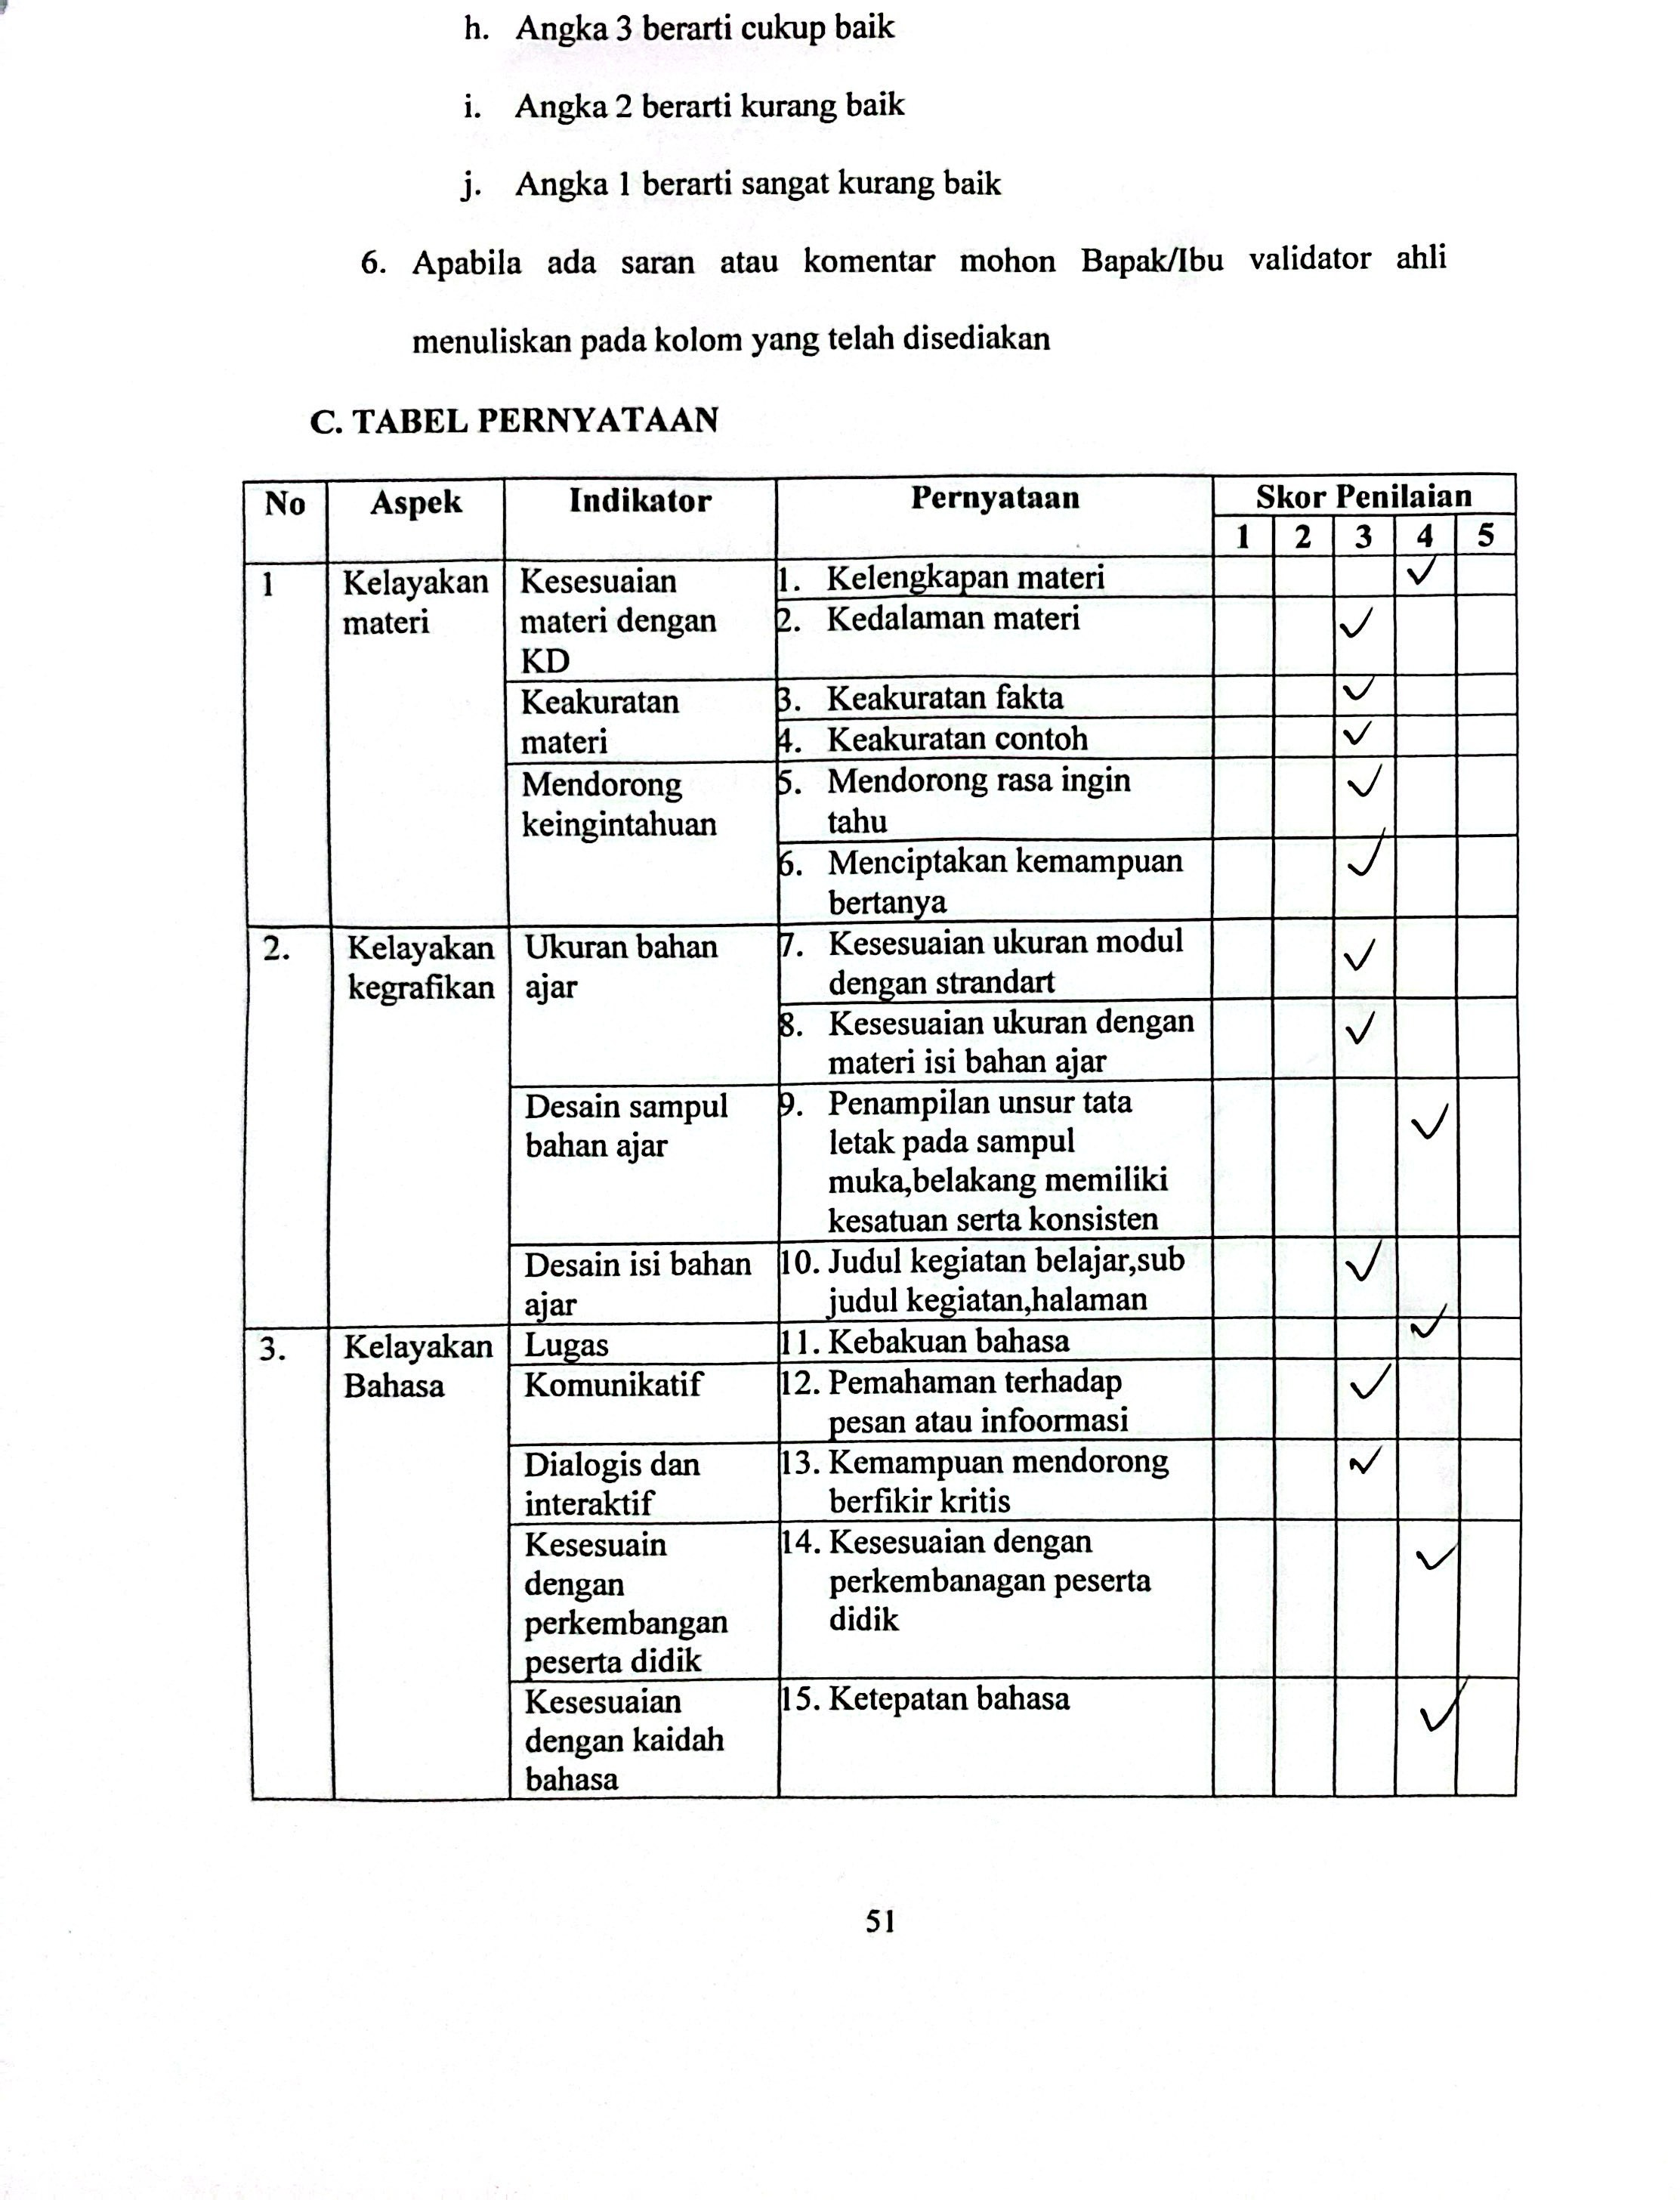
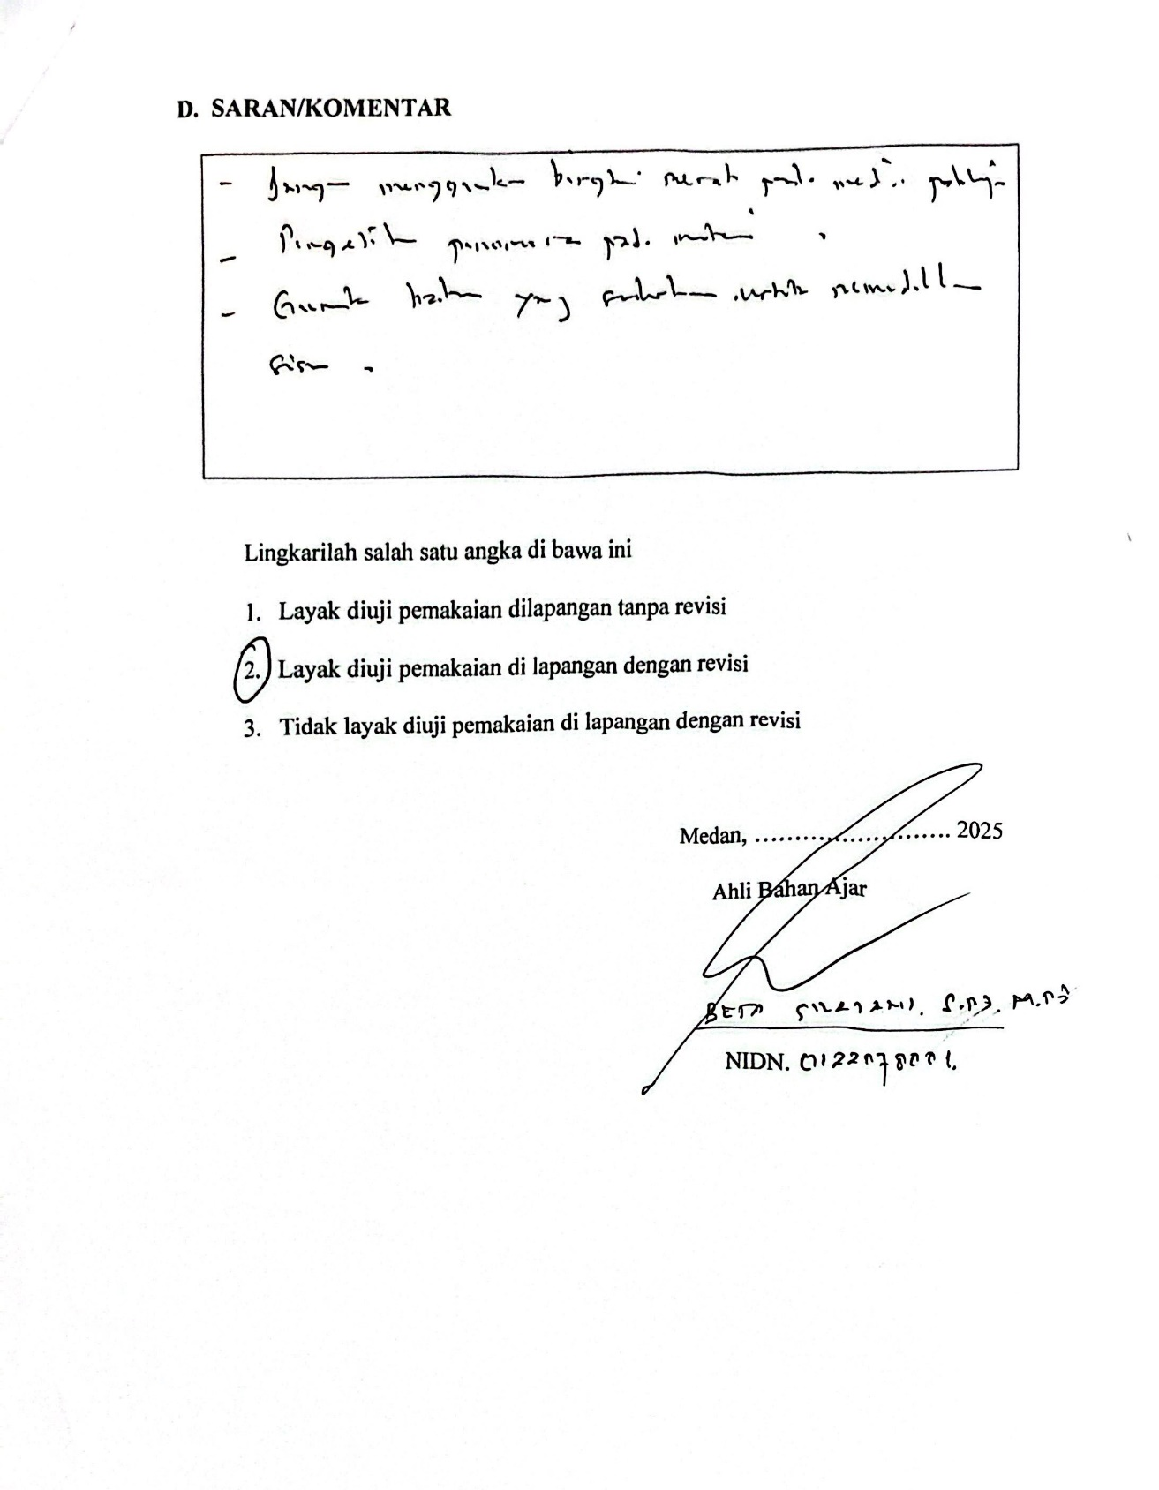
Lampiran 7
Validasi Bahan Ajar Setelah Revisi
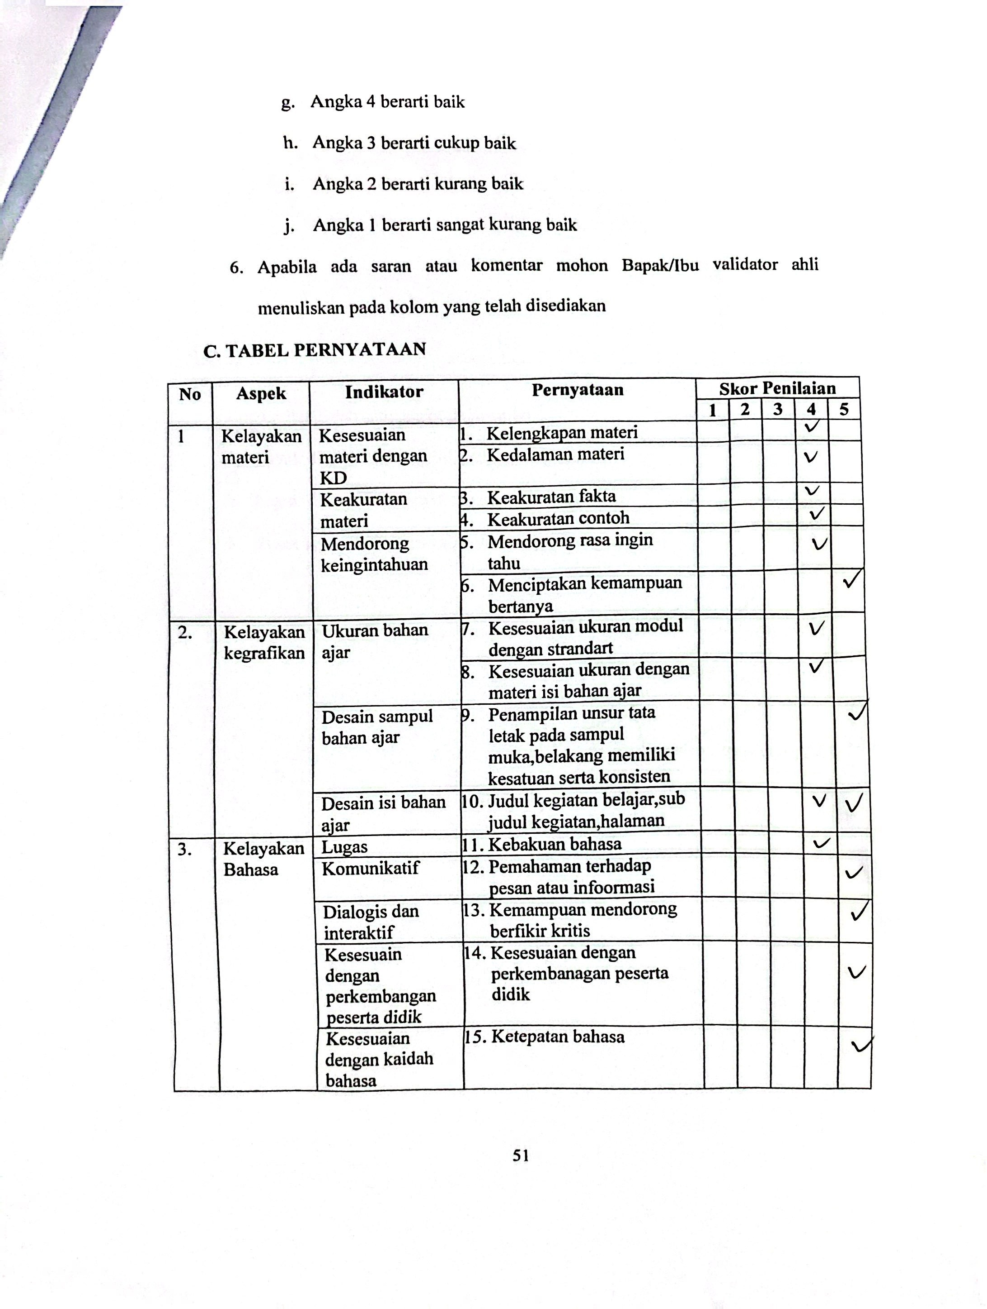

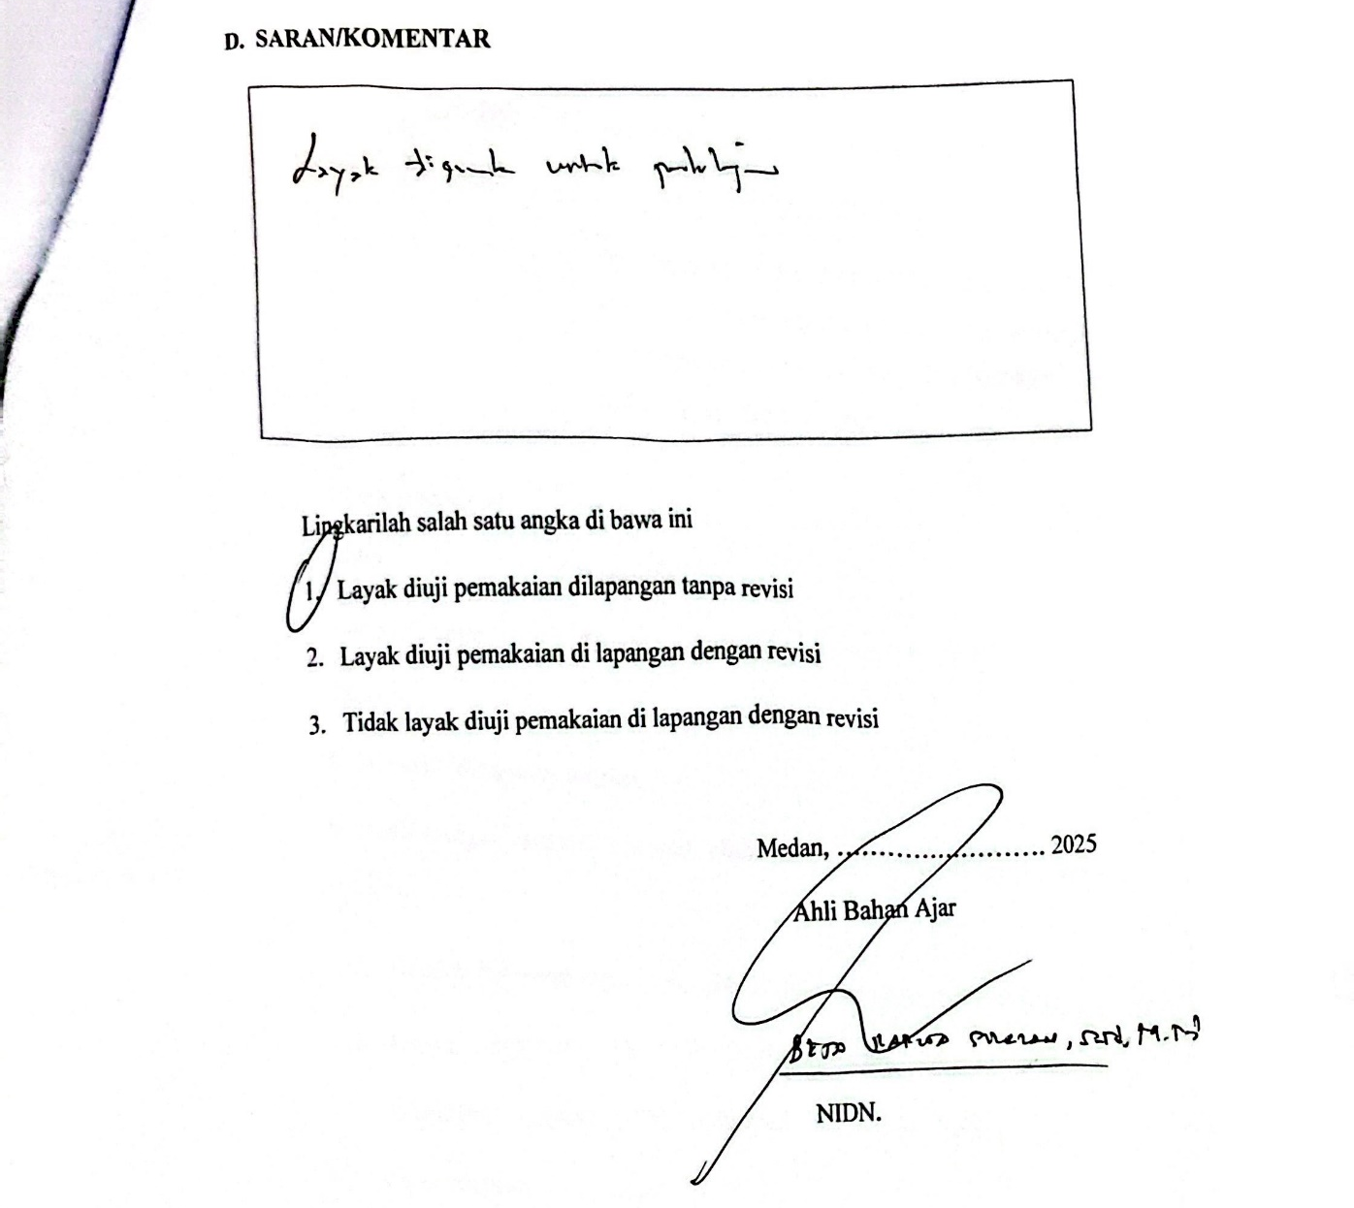
Hasil Hitungan Validasi Materi
Lembar Validasi Ahli Bahan Ajar | 1 | 2 | 3 | 4 | 5 | 6 | 7 | 8 | 9 | 10 | 11 | 12 | 13 | 14 | 15 | Hasil Hitungan Menggunakan Rumus
Sebelum di revisi | 4 | 3 | 3 | 3 | 3 | 3 | 3 | 3 | 4 | 3 | 4 | 3 | 3 | 4 | 4 | 67
Sesudah direvisi | 4 | 4 | 4 | 4 | 4 | 5 | 4 | 4 | 5 | 5 | 4 | 5 | 5 | 5 | 5 | 89

Lampiran 8
Respon Guru
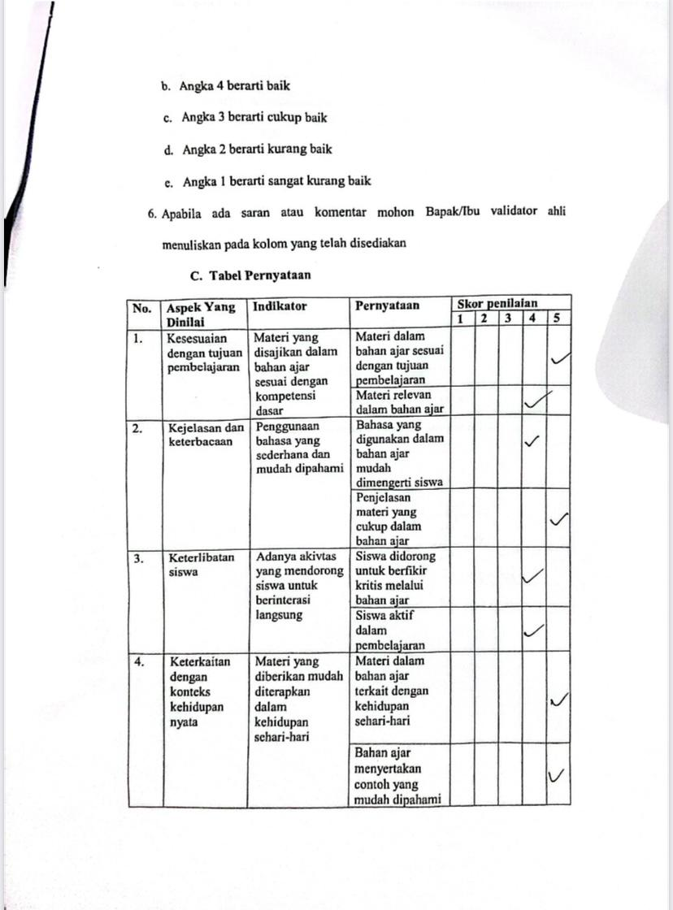

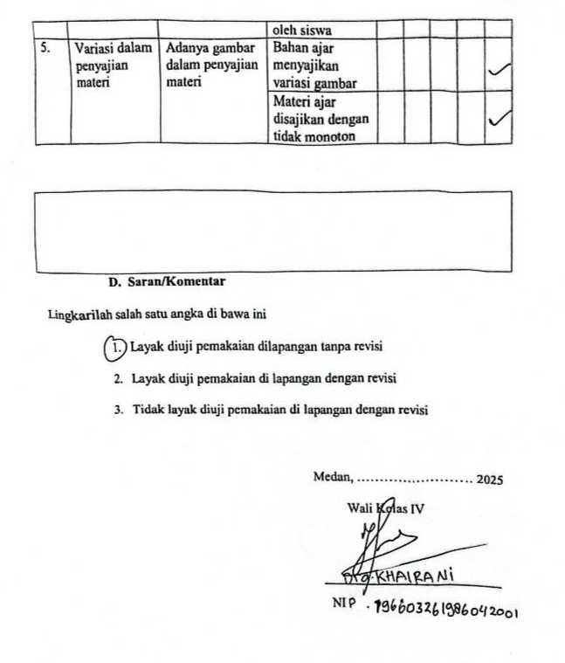

Respon Guru
Lembar Respon Guru | 1 | 2 | 3 | 4 | 5 | 6 | 7 | 8 | 9 | 10 | Hasil Hitungan Menggunakan Rumus
 | 5 | 4 | 4 | 5 | 4 | 4 | 5 | 5 | 5 | 5 | 92

Lampiran 9
Respon Siswa Sebelum Menggunakan Bahan Ajar

Respon Siswa Sebelum | 1 | 2 | 3 | 4 | 5 | 6 | 7 | 8 | 9 | 10 | Hasil Penjumlahan | Hasil Hitungan Rumus
1 | 2 | 4 | 4 | 4 | 2 | 5 | 3 | 3 | 4 | 5 | 36 | 72
2 | 2 | 2 | 5 | 4 | 5 | 4 | 4 | 3 | 5 | 5 | 39 | 78
3 | 4 | 2 | 4 | 4 | 5 | 4 | 4 | 4 | 5 | 5 | 41 | 82
4 | 4 | 4 | 2 | 2 | 4 | 4 | 4 | 1 | 4 | 3 | 32 | 64
5 | 4 | 4 | 4 | 4 | 2 | 2 | 4 | 4 | 4 | 4 | 36 | 72
6 | 3 | 4 | 4 | 2 | 4 | 2 | 3 | 2 | 2 | 5 | 31 | 62
7 | 5 | 4 | 5 | 5 | 2 | 4 | 4 | 2 | 4 | 5 | 40 | 80
8 | 4 | 3 | 4 | 4 | 5 | 2 | 2 | 2 | 5 | 4 | 35 | 70
9 | 4 | 4 | 4 | 4 | 4 | 2 | 2 | 3 | 4 | 2 | 33 | 66
10 | 4 | 5 | 2 | 3 | 3 | 2 | 2 | 3 | 3 | 2 | 29 | 58
11 | 3 | 2 | 4 | 2 | 4 | 3 | 3 | 3 | 4 | 5 | 33 | 66
12 | 2 | 4 | 2 | 4 | 2 | 4 | 3 | 3 | 2 | 3 | 29 | 58
13 | 5 | 2 | 5 | 4 | 2 | 5 | 4 | 3 | 3 | 3 | 36 | 72
14 | 4 | 3 | 2 | 2 | 5 | 3 | 4 | 2 | 4 | 5 | 34 | 68
15 | 4 | 5 | 2 | 2 | 4 | 4 | 2 | 5 | 4 | 5 | 37 | 74
16 | 4 | 4 | 4 | 4 | 4 | 4 | 4 | 2 | 4 | 2 | 36 | 72
17 | 4 | 4 | 5 | 4 | 3 | 4 | 4 | 4 | 4 | 5 | 41 | 82
18 | 4 | 4 | 4 | 5 | 5 | 4 | 5 | 5 | 5 | 4 | 45 | 90
19 | 4 | 5 | 4 | 4 | 4 | 3 | 4 | 4 | 5 | 4 | 41 | 82
20 | 3 | 5 | 4 | 5 | 3 | 4 | 2 | 4 | 2 | 3 | 35 | 70

Lampiran 10
Respon Siswa Sesudah Menggunakan Bahan Ajar

Respon Siswa | 1 | 2 | 3 | 4 | 5 | 6 | 7 | 8 | 9 | 10 | Hasil Penjumlahan | Hasil Hitungan Rumus
Siswa 1 | 3 | 4 | 4 | 4 | 4 | 5 | 3 | 3 | 4 | 5 | 39 | 78
Siswa 2 | 5 | 4 | 5 | 4 | 5 | 4 | 4 | 3 | 5 | 5 | 44 | 88
Siswa 3 | 4 | 3 | 4 | 4 | 5 | 4 | 4 | 4 | 5 | 5 | 42 | 84
Siswa 4 | 4 | 4 | 4 | 4 | 4 | 4 | 4 | 1 | 4 | 3 | 36 | 72
Siswa 5 | 4 | 4 | 4 | 4 | 4 | 4 | 4 | 4 | 4 | 4 | 40 | 80
Siswa 6 | 3 | 4 | 4 | 4 | 4 | 5 | 3 | 3 | 4 | 5 | 39 | 78
Siswa 7 | 5 | 4 | 5 | 5 | 5 | 4 | 4 | 4 | 4 | 5 | 45 | 90
Siswa 8 | 4 | 3 | 4 | 4 | 5 | 4 | 4 | 4 | 5 | 4 | 41 | 82
Siswa 9 | 4 | 4 | 4 | 4 | 4 | 3 | 4 | 3 | 4 | 2 | 36 | 72
Siswa 10 | 4 | 5 | 4 | 3 | 3 | 4 | 2 | 3 | 3 | 2 | 33 | 66
Siswa 11 | 3 | 4 | 4 | 5 | 4 | 5 | 3 | 3 | 4 | 5 | 40 | 80
Siswa 12 | 5 | 4 | 4 | 4 | 5 | 4 | 3 | 3 | 2 | 3 | 37 | 74
Siswa 13 | 5 | 4 | 5 | 4 | 4 | 5 | 4 | 3 | 3 | 3 | 40 | 80
Siswa 14 | 4 | 3 | 4 | 4 | 5 | 3 | 4 | 2 | 4 | 5 | 38 | 76
Siswa 15 | 4 | 5 | 3 | 2 | 4 | 4 | 3 | 5 | 4 | 5 | 39 | 78
Siswa 16 | 4 | 4 | 4 | 4 | 4 | 4 | 4 | 2 | 4 | 2 | 36 | 72
Siswa 17 | 4 | 4 | 5 | 4 | 3 | 4 | 4 | 4 | 4 | 5 | 41 | 82
Siswa 18 | 4 | 4 | 4 | 5 | 5 | 4 | 5 | 5 | 5 | 4 | 45 | 90
Siswa 19 | 4 | 5 | 4 | 4 | 4 | 3 | 4 | 4 | 5 | 4 | 41 | 82
Siswa 20 | 3 | 5 | 4 | 5 | 3 | 4 | 2 | 4 | 2 | 3 | 35 | 70

Lampiran 11
Angket Minat belajar Sebelum Menggunakan Bahan Ajar
Minat Siswa Sebelum | 1 | 2 | 3 | 4 | 5 | 6 | 7 | 8 | 9 | 10 | Hasil Penjumlahan | Hasil Hitungan Rumus
Siswa 1 | 2 | 4 | 2 | 4 | 2 | 2 | 3 | 3 | 2 | 2 | 26 | 52
Siswa 2 | 5 | 4 | 5 | 4 | 5 | 4 | 4 | 3 | 2 | 5 | 41 | 82
Siswa 3 | 4 | 4 | 4 | 4 | 5 | 4 | 4 | 2 | 5 | 5 | 41 | 82
Siswa 4 | 3 | 4 | 4 | 4 | 4 | 4 | 2 | 1 | 4 | 3 | 33 | 66
Siswa 5 | 5 | 3 | 4 | 5 | 4 | 2 | 4 | 4 | 4 | 4 | 39 | 78
Siswa 6 | 4 | 3 | 3 | 2 | 5 | 5 | 3 | 3 | 4 | 5 | 37 | 74
Siswa 7 | 3 | 4 | 2 | 4 | 4 | 4 | 4 | 4 | 4 | 5 | 38 | 76
Siswa 8 | 3 | 2 | 3 | 3 | 3 | 4 | 4 | 4 | 2 | 4 | 32 | 64
Siswa 9 | 3 | 4 | 3 | 2 | 2 | 2 | 3 | 2 | 2 | 4 | 27 | 54
Siswa 10 | 5 | 3 | 3 | 2 | 2 | 3 | 2 | 2 | 5 | 5 | 32 | 64
Siswa 11 | 3 | 2 | 3 | 4 | 4 | 2 | 3 | 2 | 4 | 4 | 31 | 62
Siswa 12 | 5 | 4 | 4 | 3 | 4 | 2 | 3 | 4 | 4 | 4 | 37 | 74
Siswa 13 | 5 | 4 | 3 | 5 | 2 | 3 | 3 | 3 | 3 | 3 | 34 | 68
Siswa 14 | 4 | 3 | 4 | 4 | 3 | 4 | 3 | 4 | 5 | 5 | 39 | 78
Siswa 15 | 4 | 3 | 3 | 4 | 3 | 3 | 4 | 3 | 3 | 4 | 34 | 68
Siswa 16 | 4 | 3 | 3 | 4 | 3 | 2 | 4 | 4 | 4 | 4 | 35 | 70
Siswa 17 | 4 | 2 | 5 | 2 | 2 | 2 | 2 | 2 | 4 | 3 | 28 | 56
Siswa 18 | 4 | 4 | 4 | 2 | 3 | 2 | 3 | 2 | 4 | 5 | 33 | 66
Siswa 19 | 4 | 5 | 4 | 2 | 2 | 3 | 5 | 2 | 4 | 4 | 35 | 70
Siswa 20 | 3 | 5 | 4 | 5 | 3 | 4 | 2 | 2 | 2 | 3 | 33 | 66

Lampiran 12
Angket Minat belajar Setelah Menggunakan Bahan Ajar
Minat Siswa Sesudah | 1 | 2 | 3 | 4 | 5 | 6 | 7 | 8 | 9 | 10 | Hasil Penjumlahan | Hasil Hitungan Rumus
Siswa 1 | 3 | 4 | 4 | 4 | 4 | 5 | 3 | 3 | 4 | 5 | 39 | 78
Siswa 2 | 5 | 4 | 5 | 4 | 5 | 4 | 4 | 3 | 5 | 5 | 44 | 88
Siswa 3 | 4 | 4 | 4 | 4 | 5 | 4 | 4 | 4 | 5 | 5 | 43 | 86
Siswa 4 | 3 | 4 | 4 | 4 | 4 | 4 | 4 | 1 | 4 | 3 | 35 | 70
Siswa 5 | 5 | 4 | 5 | 5 | 4 | 4 | 4 | 4 | 4 | 4 | 43 | 86
Siswa 6 | 4 | 3 | 4 | 4 | 5 | 5 | 3 | 3 | 4 | 5 | 40 | 80
Siswa 7 | 4 | 4 | 4 | 4 | 4 | 4 | 4 | 4 | 4 | 5 | 41 | 82
Siswa 8 | 4 | 5 | 4 | 3 | 3 | 4 | 4 | 4 | 4 | 4 | 39 | 78
Siswa 9 | 3 | 4 | 4 | 5 | 5 | 4 | 3 | 4 | 4 | 4 | 40 | 80
Siswa 10 | 5 | 4 | 4 | 4 | 4 | 3 | 5 | 4 | 5 | 5 | 43 | 86
Siswa 11 | 3 | 5 | 4 | 4 | 4 | 4 | 4 | 3 | 4 | 4 | 39 | 78
Siswa 12 | 5 | 4 | 4 | 3 | 4 | 4 | 4 | 4 | 4 | 4 | 40 | 80
Siswa 13 | 5 | 4 | 5 | 5 | 4 | 5 | 3 | 4 | 4 | 4 | 43 | 86
Siswa 14 | 4 | 3 | 4 | 4 | 3 | 4 | 5 | 4 | 5 | 5 | 41 | 82
Siswa 15 | 4 | 5 | 3 | 4 | 4 | 4 | 4 | 3 | 4 | 4 | 39 | 78
Siswa 16 | 4 | 4 | 4 | 4 | 5 | 4 | 4 | 4 | 4 | 4 | 41 | 82
Siswa 17 | 4 | 4 | 5 | 3 | 4 | 4 | 4 | 5 | 4 | 3 | 40 | 80
Siswa 18 | 4 | 4 | 4 | 5 | 4 | 4 | 3 | 4 | 4 | 5 | 41 | 82
Siswa 19 | 4 | 5 | 4 | 4 | 4 | 3 | 5 | 4 | 4 | 4 | 41 | 82
Siswa 20 | 3 | 5 | 4 | 5 | 3 | 4 | 2 | 4 | 2 | 3 | 35 | 70

Lampiran 13
Observasi
Lembar Observasi Siswa

Nama Observer : Talitha Nabila
Kelas : IV
Tanggal Observasi : 27 Mei 2025
No | Aspek | Indikator | Pernyataan | Skor Penilaian
 |  |  |  | 1 | 2 | 3 | 4 | 5
1. | Perhatian | Memusatkan perhatian saat kegiatan belajar | Siswa memperhatikan penjelasan guru atau bahan ajar dengan serius |  |  | ✔
2. | Antusiasme | Menunjukkan semangat dalam mengikuti pembelajaran | Siswa tampak bersemangat mengikuti pelajaran sejak awal hingga akhir |  |  |  | ✔
3. | Rasa ingin tahu | Bertanya atau mencari tahu lebih dalam mengenai mater | Siswa aktif bertanya atau meminta penjelasan tambahan tentang materi yang dipelajari |  |  | ✔
4. | Keterlibatan Aktif | Berperan aktif dalam diskusi, tanya jawab, dan kegiatan pembelajaran | Siswa aktif menjawab pertanyaan guru atau terlibat dalam diskusi kelas |  |  | ✔
5. | Keterkaitan | Menunjukkan ketertarikan terhadap materi dan bahan ajar | Siswa menunjukkan rasa senang saat menggunakan bahan ajar atau media pembelajaran |  |  | ✔
6. | Ketekunan | Mengerjakan tugas dengan penuh usaha dan sampai selesai | Siswa menyelesaikan tugas pembelajaran dengan sungguh-sungguh dan tepat waktu |  |  | ✔
7. | Konsistensi |  | Siswa tetap fokus dan tidak mudah teralihkan selama pembelajaran berlangsung |  |  | ✔
  Fokus dan konsisten belajar sepanjang pelajaran
8. | Kemandirian | Belajar secara mandiri tanpa terlalu bergantung pada guru | Siswa menunjukkan usaha memahami materi sendiri atau menyelesaikan latihan tanpa bantuan |  |  |  | ✔
9. | Inisiatif | Menggunakan bahan ajar tanpa disuruh | Siswa membuka bahan ajar, membaca, atau menggunakannya sebelum diminta oleh guru |  |  | ✔
10. | Refleksi Belajar | Mampu menilai pentingnya materi dan manfaatnya untuk dirinya | Siswa menyatakan bahwa pelajaran atau bahan ajar yang digunakan |  |  |  | ✔

Lampiran 14
Wawancara
Lembar Wawancara Guru
Peneliti : Talitha Nabila
Tanggal Wawancara : 27 Mei 2025
Nama Guru : Khairani
No | Aspek | Indikator | Pertanyaan Wawancara
1 | Implementasi Kurikulum Merdeka | Guru memahami dan menerapkan prinsip Kurikulum Merdeka dalam pembelajaran | Bagaimana Ibu menerapkan Kurikulum Merdeka dalam pembelajaran? Apa tantangan yang dihadapi?
2 | Kebutuhan bahan ajar | Guru menyampaikan kebutuhan bahan ajar sesuai karakteristik siswa | Menurut Ibu, apakah bahan ajar saat ini sudah sesuai dengan kebutuhan siswa?
3 | Minat belajar siswa | Guru melihat perubahan minat belajar siswa dalam pembelajaran | Apakah siswa menunjukkan peningkatan minat belajar sejak pembelajaran berbasis Kurikulum Merdeka diterapkan?
4 | Diferensiasi dan fleksibilitas | Guru menyadari pentingnya bahan ajar yang fleksibel dan adaptif | Bagaimana Ibu mengakomodasi perbedaan minat dan kemampuan siswa dalam pembelajaran melalui bahan ajar?
5 | Peran bahan ajar | Guru menilai efektivitas bahan ajar dalam meningkatkan pemahaman dan semangat belajar | Apakah pernah mengaitkan pembelajaran dengan kehidupan sehari-hari siswa atau dengan budaya lokal mereka?
6 | Inovasi bahan ajar | Guru memberikan masukan atau ide pengembangan bahan ajar yang kontekstual dan menarik | Apa saran Ibu terhadap bahan ajar yang dapat lebih menarik dan kontekstual sesuai dengan semangat?

Lampiran 15
Dokumentasi

